**TRƯỜNG ĐẠI HỌC GIAO THÔNG VẬN TẢI**

**PHÂN HIỆU TẠI TPHCM**

**BỘ MÔN CÔNG NGHỆ THÔNG TIN**

*****



**LẬP TRÌNH WEB**

**Cửa Hàng Thời Trang Online**

GVHD: Trần Anh Dũng

SVTH: Phạm Hoàng Yến 6151071031

Nguyễn Thanh Nhân 6151071017

Trà Minh Sơn 6151071094

Trần Minh Nhựt 6151071080

TPHCM, Ngày 17/05/2023

Catalog

**CHƯƠNG I: TỔNG QUAN VẤN ĐỀ NGHIÊN CỨU. 2**

1.1 Giới thiệu đề tài: 2

1.2 Mục đích nghiên cứu: 1

1.3 Mục tiêu đề tài: 1

**2 CHƯƠNG II: TÌM HIỂU VỀ CƠ SỞ LÝ THUYẾT 3**

2.1 Tổng quan về ASP.NET: 3

**2.1.2.1 Controller 4**

**2.1.2.2 View 5**

**2.1.2.3 Model 5**

2.2 Giới thiệu mô hình lập trình Web bằng ASP.NET MVC5 5

2.3 Hoạt động của các thành phần chính trong ASP.NET MVC: 7

2.4 Tại sao phải sử dụng ASP.NET? 8

2.5 Ưu điểm và khuyết điểm của ASP.NET: 8

2.6 Sự khác biệt mô hình lập trình Web ASP.NET MVC và ASP.NET Webform: 10

2.7 Tổng quan SQL Server 11

**2.7.1 Định nghĩa SQL Server là gì ? 11**

**2.7.2 Những thành phần của SQL Server là gì ? 11**

**2.7.3 Mục đích khi sử dụng SQL Server là gì ? 12**

2.8 Tổng quan về Microsoft Visual studio 12

**2.8.1 Visual studio là gì? 12**

**2.8.2 Giới thiệu tính năng của phần mềm Visual studio 12**

2.9 Ajax: 13

2.10 HTML: 13

**2.10.1 HTML là gì? 13**

**2.10.2 HTML được xử lý ra sao? 14**

**2.10.3 Dùng chương trình gì để tạo tập tin HTML? 14**

**2.10.4 HTML đóng vai trò gì trong website? 15**

2.11 CSS: 15

2.12 Bootstrap: 16

**2.12.1 Bootstrap là gì? 16**

**2.12.2 Vì sao phải dùng nó? 16**

2.13 Jquery: 17

**2.13.1 Jquery là gì? 17**

**2.13.2 Jquery giúp ích gì cho người lập trình web? 17**

2.14 HTML5 18

2.15 SEO (Search Engine Optimization) 18

**2.15.1 SEO là gì? 18**

**2.15.2 SEO onpage là gì? 19**

**2.15.3 SEO offpage là gì? 21**

**2.15.4 Ưu điểm của SEO là gì? 22**

**2.15.5 Các công cụ hỗ trợ SEO? 22**

**10 công cụ SEO phổ biến: 22**

**3 24**

**CHƯƠNG III: PHÂN TÍCH VÀ THIẾT KẾ HỆ THỐNG 24**

3.1 Phân tích thiết kế các chức năng ứng dụng: 24

3.1.1 Mô tả chức năng ứng dụng: 24

3.1.2 Sơ đồ Use Case tổng quát: 27

3.1.3 Sơ đồ Use Case chi tiết: 28

3.1.4 Sơ đồ Activity: 31

3.1.5 Sơ đồ Class Diagram: 34

3.2 Thiết kế dữ liệu: 35

3.2.1 Mô hình vật lý: 35

3.2.2 Danh sách đối tượng: 36

3.2.3 Mô tả chi tiết các bảng: 36

**4 39**

**CHƯƠNG 4: KẾT QUẢ THỰC NGHIỆM 40**

4.1 Giao diện User: 40

4.1.1 Giao diện trang chủ: 40

4.1.2 Giao diện thanh Menu chọn: 40

4.1.3 Giao diện trang sản phẩm: 41

4.1.4 Giao diện trang chi tiết sản phẩm: 42

4.1.5 Giao diện trang đăng ký tài khoản: 44

4.1.6 Giao diện trang đăng nhập: 45

4.1.7 Giao diện trang giỏ hàng: 46

4.1.8 Giao diện trang xác nhận đặt hàng: 48

4.1.9 Giao diện trang xác nhận đã đặt hàng: 49

4.1.10 Giao diện trang tìm kiếm: 50

4.1.11 Giao diện trang giải đáp thắc mắc: 51

4.1.12 Giao diện trang liên hệ: 51

4.2 Giao diện Admin: 52

**5 CHƯƠNG 5: TỔNG KẾT. 63**

5.1 Kết quả đạt được: 63

5.2 Phân chia công việc: 64

5.3 Tài liệu tham khảo: 65

# 

# CHƯƠNG I: TỔNG QUAN VẤN ĐỀ NGHIÊN CỨU.

## Giới thiệu đề tài:

Trong những năm gần đây, ứng dụng CNTT về quản lý web đã và đang phát triểnmạnh mẽ, giúp cho các cửa hàng kiếm được lợi nhuận nhiều hơn nhờ vào các trang website bán hàng nhanh. Nên nhóm chúng em quyết định chọn đề tài xây dựng trang website cửa hàng thời trang. Với mong muốn giúp cho cửa hàng kiếm thêm thu nhập nhiều hơn nhờ vào việc bán online. Ngoài ra, website bán hàng rất thân thiện giúp cho khách hàng mua được thuận lợi hơn, khách hàng sẽ được mua những trang phục, trang sức mà mình thích không cần tốn nhiều thời gian để đi ra cửa hàng mua. Đây là điều tiện lợi nhất đối với khách hàng.

Một trong các nhà phát triển phần mềm hàng đầu thế giới về lĩnh vực này là Microsoft, họ đã cho ra đời mô hình ASP.NET MVC5 hỗ trợ người phát triển các ứng dụng web trên nền .NET Framework trong đó có tích hợp công nghệ LINQ với Entity Framework hỗ trợ làm việc với các loại CSDL.

Do đó, nhóm sinh viên chúng em chọn đề tài “Xây dựng Website bán hàng thời trang - Sử dụng công nghệ phát triển web ASP.NET MVC” để thực hiện đồ án lập trình web đáp ứng theo chương trình đào tạo của Trường, đồng thời mong muốn góp phần đẩy đưa ứng dụng CNTT vào Website để cho việc bán hàng công nghệ được hoàn thiện và thân thiện nhất giúp cho khách hàng hài lòng khi vào Website bán hàng công nghệ của nhóm chúng em.

## Mục đích nghiên cứu:

* Học được những kiến thức mới.
* Tìm hiểu kĩ thuật lập trình trên ASP.NET MVC5.
* Tìm hiểu các công nghệ hỗ trợ như: HTML5, CSS3, Ajax, Jquery, Web Sevice…
* Tìm hiểu về ngôn ngữ và kiến thức tương tác CSDL (LINQ to SQL và Entity FrameWork).
* Cách điều khiển dữ liệu (Controller).

## Mục tiêu đề tài:

Vì là một website bán hàng, nên điều được nhóm chúng em chú trọng đó là tính thân thiện với người dùng, giao diện đẹp mắt, cách trình bày sản phẩm cũng như chi tiết sản phẩm, giá cả hợp lý cũng là cách để gây ấn tượng tốt với khách hàng.

Cả khách hàng và nhà quản lý sẽ cảm thấy thoải mái khi sử dụng một trang web đẹp và dễ truy cập.

* Người dùng (User):
* Tham quan trang web.
* Tìm kiếm và lựa chọn sản phẩm cần mua.
* Lọc sản phẩm
* Xem chi tiết 1 sản phẩm.
* Xem quảng cáo.
* Đăng ký, đăng nhập phục vụ cho việc mua bán online.
* Người quản trị (Admin):
* Quản lý trang web của mình thông qua tài khoản Admin rõ ràng, dễ sử dụng, bảo mật cao.
* Quản lý tất cả các sản phẩm một cách dễ dàng.
* Xem sản phẩm danh sách sản phẩm mới và danh sách sản phẩm bán chạy.
* Thêm loại sản phẩm, màu cho loại sản phẩm.
* Kiểm tra và xử lý đơn đặt hàng.
* Quản lý menu trên trang mua hàng
* Quản lý phân quyền
* Thống kê doanh thu

# CHƯƠNG II: TÌM HIỂU VỀ CƠ SỞ LÝ THUYẾT

## Tổng quan về ASP.NET:

### Giới thiệu về ASP.NET:

Đầu năm 2002, Microsoft giới thiệu một kỹ thuật lập trình Web khá mới mẻ với tên gọi ban đầu là ASP+, tên chính thức sau này là ASP.Net. Với ASP.Net, không những không cần đòi hỏi bạn phải biết các tag HTML, thiết kế web, mà nó còn hỗ trợ mạnh lập trình hướng đối tượng trong quá trình xây dựng và phát triển ứng dụng Web. ASP.Net là kỹ thuật lập trình và phát triển ứng dụng web ở phía Server (Server-side) dựa trên nền tảng của Microsoft .Net Framework. Hầu hết, những người mới đến với lập trình web đều bắt đầu tìm hiểu những kỹ thuật ở phía Client (Client-side) như: HTML, Java Script, CSS (Cascading Style Sheets). Khi Web browser yêu cầu một trang web (trang web sử dụng kỹ thuật client-side), Web server tìm trang web mà Client yêu cầu, sau đó gởi về cho Client. Client nhận kết quả trả về từ Server và hiển thị lên màn hình. ASP.Net sử dụng kỹ thuật lập trình ở phía server thì hoàn toàn khác, mã lệnh ở phía server (ví dụ: mã lệnh trong trang ASP) sẽ được biên dịch và thi hành tại Web Server. Sau khi được Server đọc, biên dịch và thi hành, kết quả tự động được chuyển sang HTML/JavaScript/CSS và trả về cho Client. Tất cả các xử lý lệnh ASP.Net đều được thực hiện tại Server và do đó, gọi là kỹ thuật lập trình ở phía server. ASP.NET được Microsoft phát triển qua nhiều phiên bản từ ASP.NET 1.0, 1.1, 2.0 và gần đây nhất là phiên bản ASP.NET 5.

### Tìm hiểu về mô hình lập trình web MVC của ASP.NET:

Mô hình MVC (viết tắt chữ cái đầu của 3 từ Model - View - Controller) là một kiến trúc phần mềm hay mô hình thiết kế được sử dụng trong kỹ thuật phần mềm (đặc biệt đối với phát triển ứng dụng web). Nó giúp cho tổ chức ứng dụng (phân bố source code ứng dụng) thành 3 phần khác nhau *Model*, *View* và *Controller*. Mỗi thành phần có một nhiệm vụ riêng biệt và độc lập với các thành phần khác.



Hình 2.1: Mô hình MVC

#### Controller

Controller trong Framework MVC xử lý mọi yêu cầu URL đến. Controller là một lớp trong namespace System.Web.Mvc.Controller. Lớp Controller chứa các phương thức public gọi là các phương thức Action. Controller và phương thức action của nó xử lý các yêu cầu trình duyệt đến, lấy dữ liệu mô hình cần thiết và trả về cho trình duyệt.

Trong ASP.NET MVC, mọi tên lớp của trình điều khiển phải kết thúc bằng một từ "Controller".

Controller có 3 trách nhiệm chính:

➢- Nhận request

➢- Dựng model

➢- Gửi trả response

#### View

View là một giao diện người dùng. View chính là các thành phần chịu tráchnhiệm hiển thị các thông tin lên cho người dùng thông qua giao diện. Thông thường, các thông tin cần hiển thị được lấy từ thành phần Models.

View ASP.NET MVC được lưu trong thư mục Views. Các phương thức hành động khác nhau của một lớp controller duy nhất có thể hiển thị các Views khác nhau, do đó, thư mục Views chứa một thư mục riêng cho mỗi controller có cùng tên controller, để phù hợp với nhiều Views

Microsoft đã giới thiệu công cụ Razor được đóng gói với MVC 3. Bạn có thể viết hỗn hợp các thẻ html và mã phía máy chủ trong razor. Razor sử dụng ký tự @ cho mã phía máy chủ thay vì <%%>. Bạn có thể sử ngôn ngữ C # hoặc Visual Basic để viết mã phía máy chủ bên trong Razor.

❖ Razor tối đa hóa tốc độ viết mã bằng cách giảm thiểu số lượng ký tự và tổ hợp phím cần thiết khi viết trong View. Các tập tin Razor có phần mở rộng .cshtml hoặc .vbhtml.

#### Model

Models trong các ứng dụng dựa trên MVC là những thành phần có nhiệm vụ lưu trữ thông tin, trạng thái của các đối tượng, thông thường nó là một lớp được ánh xạ từ một bảng trong CSDL.

Lấy ví dụ, chúng ta có lớp Product được sử dụng để mô tả dữ liệu từ bảng Products trong SQL, bao gồm ProductID, OrderDate,...

## Giới thiệu mô hình lập trình Web bằng ASP.NET MVC5

ASP.NET MVC5 giúp cho chúng ta có thể tạo được các ứng dụng web áp dụng mô hình MVC thay vì tạo ứng dụng theo mẫu ASP.NET Web Forsm. Nền tảng ASP.NET MVC có đặc điểm nổi bật là nhẹ (lightweight), dễ kiểm thử phần giao diện (so với ứng dụng Web Forms), tích hợp các tính năng có sẵn của ASP.NET. Nền tảng ASP.NET MVC được định nghĩa trong namespace System.Web.MVC và là một phần của name space System.Web. MVC là một mẫu thiết kế (design pattern) chuẩn mà nhiều lập trình viên đã quen thuộc. Một số loại ứng dụng web sẽ thích hợp với kiến trúc MVC. Một số khác vẫn thích hợp với ASP.NET Web Forms và cơ chế postbacks. Đôi khi có những ứng dụng kết hợp cả hai kiến trúc trên.

* + Tách bạch các tác vụ của ứng dụng (logic nhập liệu, business logic, và logic giao diện), dễ dàng kiểm thử và mặc định áp dụng hướng phát triển TDD. Tất cả các tính năng chính của mô hình MVC được cài đặt dựa trên Interface và được kiểm thử bằng cách sử dụng các đối tượng mocks, mock object là các đối tượng mô phỏng các tính năng của những đối tượng thực sự trong ứng dụng. Bạn có thể kiểm thử unit-test cho ứng dụng mà không cần chạy Controller trong tiến trình ASP.NET, và điều đó giúp unit test được áp dụng nhanh chóng và tiện dụng. Bạn có thể sử dụng bất kỳ nền tảng unit-testing nào tương thích với nền tảng.
  + NET. MVC là một nền tảng khả mở rộng (extensible) & khả nhúng (pluggable). Các thành phần của ASP.NET MVC được thiết kể để chúng có thể được thay thế một cách dễ dàng hoặc dễ dàng tùy chỉnh. Bạn có thể nhúng thêm view engine, cơ chế định tuyến cho URL, cách kết xuất tham số của action-method và các thành phần khác. ASP.NET MVC cũng hỗ trợ việc sử dụng Dependency Injection (DI) và Inversion of Control (IoC). DI cho phép bạn gắn các đối tượng vào một lớp cho lớp đó sử dụng thay vì buộc lớp đó phải tự mình khởi tạo các đối tượng. IoC quy định rằng, nếu một đối tượng yêu cầu một đối tượng khác, đối tượng đầu sẽ lấy đối tượng thứ hai từ một nguồn bên ngoài, ví dụ như từ tập tin cấu hình. Và nhờ vậy, việc sử dụng DI và IoC sẽ giúp kiểm thử dễ dàng hơn.
  + ASP.NET MVC có thành phần ánh xạ URL mạnh mẽ cho phép bạn xây dựng những ứng dụng có các địa chỉ URL xúc tích và dễ tìm kiếm. Các địa chỉ URL không cần phải có phần mở rộng của tên tập tin và được thiết kế để hỗ trợ các mẫu định dạng tên phù hợp với việc tối ưu hóa tìm kiếm (URL) và phù hợp với lập địa chỉ theo kiểu REST.
  + Hỗ trợ sử dụng đặc tả (các thẻ) của các trang ASP.NET (.aspx), điều khiển người dùng (.ascx) và trang master page. Bạn có thể sử dụng các tính năng có sẵn của ASP.NET như là sử dụng lồng các trang master page, sử dụng in-line expression (<%= %>), sử dụng server controls, mẫu, data-binding, địa phương hóa (localization) và hơn thế nữa.
  + Hỗ trợ các tính năng có sẵn của ASP.NET như cơ chế xác thực người dùng, quản lý thành viên, quyền, output caching và data caching, session và profile, quản lý tình trạng ứng dụng, hệ thống cấu hình…
  + ASP.NET MVC bổ sung một view engine mới là Razor View Engine cho phép thiết lập các view nhanh chóng, dễ dàng và tốn ít công sức hơn so với việc sử dụng Web Forms view engine.

## Hoạt động của các thành phần chính trong ASP.NET MVC:

* Khi 1 request phát sinh từ web browser đi đến IIS Web Server thì request đó cuối cùng được đưa đến 1 MVC Handler.
* MVC Handler có nhiệm vụ chọn ra đúng 1 Controller để xử lý request đó. Controller được tạo ra bởi 1 thành phần được gọi là Controller Factory.
* Sau khi được tạo ra, Controller sẽ xác định request này được xử lý bởi Action Method cụ thể nào và sau đó sẽ thực thi Action Method đó. Action method có thể tương tác với những Model Class để có thể truy xuất dữ liệu hoặc thực thi một số business logic.
* Sau khi hoàn tất xử lý Action Method đó sẽ trả về 1 Action Result. ASP.NET MVC cung cấp nhiều Action Result, trong đó có 1 Action Result đặc biệt là View Result. Action Result này có nhiệm vụ làm việc với 1 View nhất định để tạo ra mã HTML để trả về cho web browser và người dùng có thể nhận được kết quả xử lý.
* View Engine là thành phần thực hiện hiển thị 1 View, đi kèm với ASP.NET MVC là Webform View Engine tức là chúng ta có thể viết View bằng ASPX.

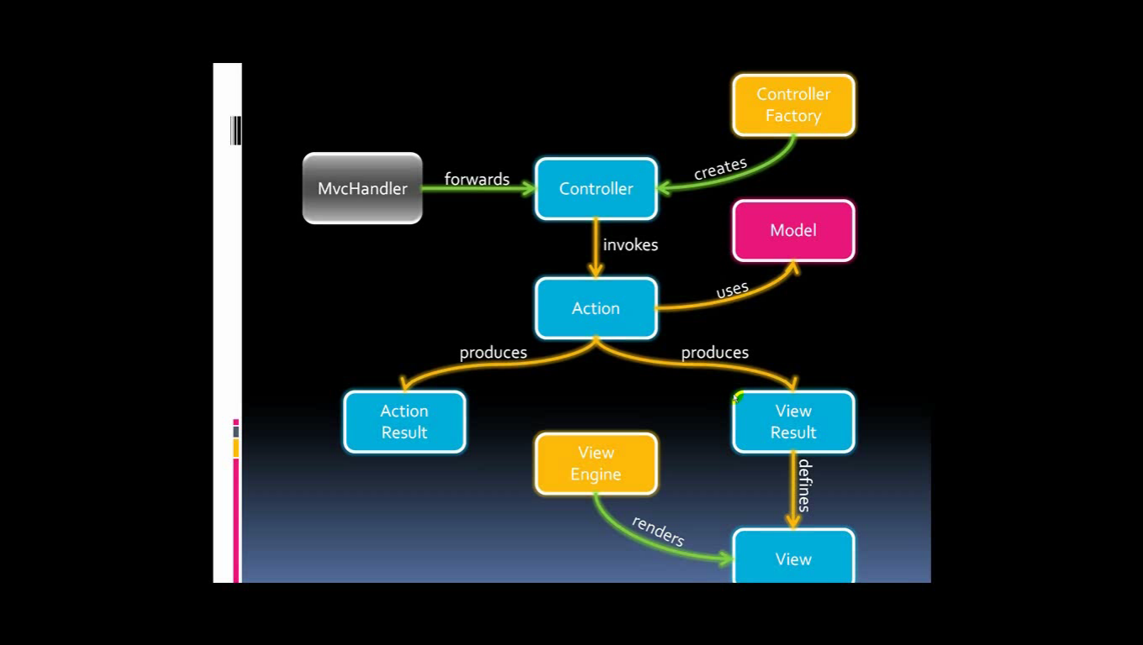

Hình 2.2: Mô tả hoạt động của MVC trong ASP.NET

## Tại sao phải sử dụng ASP.NET?

Yêu cầu về xây dựng các ứng dụng thương mại điện tử ngày càng đuợc phát triển và nâng cao. Khi đó ASP không còn đáp ứng được yêu cầu đặt ra. ASP được thiết kế riêng biệt và nằm ở tầng phía trên hệ điều hành Windows và Internet Information Service, do đó các công dụng của nó hết sức rời rạc và giới hạn. ASP.Net đưa ra một phương pháp phát triển hoàn toàn mới khác hẳn so với ASP trước kia và đáp ứng được các yêu cầu đặt ra.

## Ưu điểm và khuyết điểm của ASP.NET:

Ưu điểm:

* ASP chỉ sử dụng VBScript và JavaScript mà không sử dụng được các ngôn ngữ mạnh khác: Visual Basic, C++… Trong khi đó ASP.NET cho phép viết nhiều ngôn ngữ: VBScript, JavaScript, C#, Visual Basic.Net, …
* ASP.Net sử dụng phong cách lập trình mới: Code behide. Tách code riêng, giao diện riêng 🡪dễ đọc, dễ quản lý và bảo trì.
* Trong các trang ASP chúng ta phải viết mã để kiểm tra dữ liệu nhập từ người dùng, ASP.NET hỗ trợ các validation controls để kiểm tra chúng ta không cần viết mã, ...
* Hỗ trợ phát triển Web được truy cập trên các thiết bị di động: PocketPC, Smartphone…
* Hỗ trợ nhiều web server control.
* Hỗ trợ thiết kế và xây dựng MasterPage lồng nhau.
* Hỗ trợ bẫy lỗi (debug) JavaScript.
* Cho phép người dùng thiết lập giao diện trang Web theo sở thích cá nhân sử dụng Theme, Profile, WebPart.
* Tăng cường các tính năng bảo mật (security).
* Hỗ trợ kỹ thuật truy cập dữ liệu mới LINQ.
* Hỗ trợ kỹ thuật xây dụng các ứng dụng đa phương tiện SilverLight.
* Hỗ trợ kỹ thuật bất đồng bộ ASP.Net Ajax.
* ASP.Net hỗ trợ mạnh mẽ bộ thư viện phong phú và đa dạng của .Net Framework, làm việc với XML, Web Service, truy cập cơ sở dữ liệu qua ADO.Net, …
* ASPX và ASP có thể cùng hoạt động trong 1 ứng dụng.
* Kiến trúc lập trình giống ứng dụng trên Windows.
* Hỗ trợ quản lý trạng thái của các control.
* Tự động phát sinh mã HTML cho các Server control tương ứng với từng loại Browser.
* Hỗ trợ nhiều cơ chế Cache.
* Triển khai cài đặt: Không cần lock, không cần đăng ký DLL, cho phép nhiều hình thức cấu hình ứng dụng.
* Hỗ trợ quản lý ứng dụng ở mức toàn cục: Global.aspx có nhiều sự kiện hơn, quản lý session trên nhiều Server, không cần Cookies.
* Trang ASP.Net được biên dịch trước. Thay vì phải đọc và thông dịch mỗi khi trang web được yêu cầu, ASP.Net biên dịch những trang web động thành những tập tin DLL mà Server có thể thi hành nhanh chóng và hiệu quả. Yếu tố này làm gia tăng tốc độ thực thi so với kỹ thuật thông dịch của ASP.

Khuyết điểm:

* Đổi với dự án nhỏ việc áp dụng mô hình MVC gây cồng kềnh, tốn thời gian trong quá trình phát triển.
* Tốn thời gian trung chuyển dữ liệu của các thành phần.

## Sự khác biệt mô hình lập trình Web ASP.NET MVC và ASP.NET Webform:

|  |  |  |
| --- | --- | --- |
| **Các tính năng** | **ASP.NET WebForm** | **ASP.NET MVC** |
| Kiến trúc chương trình | Kiến trúc mô hình WebForm –> Bussiness –> Database | Kiến trúc sử dụng việc phân chia chương trình thành: Models, Views, Controllers |
| Cú pháp chương trình | Sử dụng cú pháp của WebForm, tất cả các sự kiện và controls do server quản lý | Các sự kiện được điều khiển bởi controllers, các controls không do server quản lý |
| Truy cập dữ liệu | Sử dụng hầu hết các công nghệ truy cập dữ liệu trong ứng dụng | Phần lớn dùng LINQ và SQL class để tạo mô hình truy cập đối tượng |
| Debug | Debug phải thực hiện tất cả bao gồm các lớp truy cập dữ liệu, sự hiển thị, điều khiển các controls | Debug có thể sử dụng các unit test để kiểm tra các phương thức trong controllers |
| Tốc độ phân tải | Tốc độ phân tải chậm khi trong trang có quá nhiều các controls vì ViewState quá lớn | Phân tải nhanh hơn do không phải quản lý ViewState để quản lý các controls trong trang |
| Tương tác với JavaScript | Tương tác với JavaScript khó khăn vì các controls được điều khiển bởi server | Tương tác với JavaScript dễ dàng vì các đối tượng không do server quản lý điều khiển không khó |
| URL address | Cấu trúc địa chỉ URL có dạng:  <filename>.aspx?&<các tham số> | Cấu trúc địa chỉ rành mạch, dễ hiểu theo dạng Controllers/Action/ID |

## Tổng quan SQL Server

### Định nghĩa SQL Server là gì ?

SQL server hay còn được gọi là Microsoft SQL Server, nó từ viết tắt của MS SQL Server. Đây chính là một loại phần mềm đã được phát triển bởi Microsoft và nó được sử dụng để có thể dễ dàng lưu trữ cho những dữ liệu dựa theo tiêu chuẩn RDBMS.

Từ đó, người ta sẽ lưu trữ dữ liệu dựa vào tiêu chuẩn RDBMS và nó cũng là một trong những hệ quản trị cơ sở dữ liệu dạng quan hệ đối tượng.

SQL Server có khả năng cung cấp đầy đủ các công cụ cho việc quản lý từ giao diện GUI đến sử dụng ngôn ngữ cho việc truy vấn SQL. Điểm mạnh của SQL điểm mạnh của nó là có nhiều nền tảng được kết hợp cùng như: ASP.NET, C# để xây dựng Winform cũng chính nó có khả năng hoạt động độc lập. Tuy nhiên, SQL Server thường đi kèm với việc thực hiện riêng các ngôn ngữ SQL, T-SQL,...

Cụ thể như sau:

T-SQL là một trong những loại ngôn ngữ thuộc quyền sở hữu của Microsoft và được gọi với cái tên Transact-SQL. Nó thường cung cấp thêm rất nhiều cho các khả năng khai báo biến, thủ tục lưu trữ và xử lý ngoại lệ,...

SQL Server Management Studio là một loại công cụ giao diện chính cho máy chủ cơ sở của chính dữ liệu SQL, thông thường thì nó hỗ trợ cho cả môi trường 64 bit và 32 bit.

### Những thành phần của SQL Server là gì ?

SQL Server đã trải qua hơn 20 năm phát triển và đã đề ra những version cụ thể khác nhau. Các mô hình Client - Server được chia làm 2 thành phần chính bao gồm:

Workstation: Nó được cài đặt trên các thiết bị vận hành để trở thành phần mềm tương tác với hệ thống máy chủ Server.

Server: Được cài đặt ở trên máy chủ chính, nó có thể là: SQL server, SQL Server Agent, SSIS, SSAS,...

### Mục đích khi sử dụng SQL Server là gì ?

SQL Server thông thường được sử dụng cho mục đích lưu trữ dữ liệu. Ngoài ra, nó còn mang lại những tính năng làm việc giúp người dùng làm việc hiệu quả hơn như sau:

* Giúp người sử dụng có thể duy trì việc lưu trữ bền vững.
* Cho phép bạn tạo ra nhiều cơ sở dữ liệu hơn.
* Có khả năng phân tích dữ liệu bằng SSAS
* Nó có khả năng bảo mật cao
* Việc tạo ra được các báo cáo bằng SSRS — SQL Server Reporting Services sẽ được dễ dàng hơn.
* Các quá trình sẽ được thực hiện bằng SSIS — SQL Server Integration Services.

## Tổng quan về Microsoft Visual studio

### Visual studio là gì?

Visual studio là một phần mềm hỗ trợ đắc lực hỗ trợ công việc lập trình website. Công cụ này được tạo lên và thuộc quyền sở hữu của ông lớn công nghệ Microsoft. Năm 1997, phần mềm lập trình nay có tên mã Project Boston. Nhưng sau đó, Microsoft đã kết hợp các công cụ phát triển, đóng gói thành sản phẩm duy nhất.

Visual Studio là hệ thống tập hợp tất cả những gì liên quan tới phát triển ứng dụng, bao gồm trình chỉnh sửa mã, trình thiết kế, gỡ lỗi. Tức là, bạn có thể viết code, sửa lỗi, chỉnh sửa thiết kế ứng dụng dễ dàng chỉ với 1 phần mềm Visual Studio mà thôi. Không dừng lại ở đó, người dùng còn có thể thiết kế giao diện, trải nghiệm trong Visual Studio như khi phát triển ứng dụng Xamarin, UWP bằng XAML hay Blend vậy.

Phần mềm Visual studio được chia thành 2 phiên bản Visual Studio Enterprise và Visual Studio Professional, các phiên bản cao cấp có tính phí này được sử dụng nhiều bởi các công ty chuyên về lập trình. Bên cạnh đó, Microsoft cũng cho ra mắt phiên bản Community (phiên bản miễn phí) của gói phần mềm, cung cấp cho người dùng những tính năng cơ bản nhất, phù hợp với các đối tượng lập trình không chuyên, mới tiếp cận tìm hiểu về công nghệ (đối tượng nghiên cứu, nhà phát triển cá nhân, hỗ trợ dự án mỡ, các tổ chức phi doanh nghiệp dưới 5 người dùng).

### Giới thiệu tính năng của phần mềm Visual studio

* Đa nền tảng
* Đa ngôn ngữ lập trình
* Hỗ trợ website
* Kho tiện ích mở rộng phong phú
* Lưu trữ phân cấp
* Kho lưu trữ an toàn
* Màn hình đa nhiệm
* Hỗ trợ viết code
* Hỗ trợ thiết bị đầu cuối
* Hỗ trợ Git
* Tính năng comment

## Ajax:

### Ajax là gì?

Ajax là một khái niệm có thể mới lạ với những bạn mới học lập trình web đôi lúc các bạn nghĩ nó là một ngôn ngữ lập trình mới. Nhưng thực tế không như vậy, ajax là một kỹ thuật viết tắt của chữ AJAX = Asynchronous JavaScript and XML, đây là một công nghệ giúp chung ta tạo ra những Web động mà hoàn toàn không reload lại trang nên rất mượt và đẹp. Đối với công nghệ web hiện nay thì ajax không thể thiếu, nó là một phần làm nên sự sinh động cho website. Còn đối với ngành SEO thì khi sử dụng ajax lại không tốt, tại vì con bọ google sẽ không index được, nhưng thực tế ta có cách khắc phục lỗi này, vấn đề này ta sẽ tìm hiểu nó ở một bài khác.

Ajax được viết bằng ngôn ngữ Javascript nên nó chạy trên client, tức là mỗi máy (user) sẽ chạy độc lập không hoàn toàn ảnh hưởng lẫn nhau. Hiện nay có nhiều thư viện javascript như **jQuery**hay **Angular**đều hỗ trợ kỹ thuật này nhằm giúp chúng ta thao tác dễ dàng hơn.

## HTML:

### HTML là gì?

HTML là chữ viết tắt của cụm từ HyperText Markup Language ( dịch là Ngôn ngữ đánh dấu siêu văn bản ), được sử dụng để tạo một trang web, trên một website có thể sẽ chứa nhiều trang và mỗi trang được quy ra là một tài liệu, tập tin HTML.

Cha đẻ của HTML là Tim Berners-Lee, cũng là người khai sinh ra World Wide Web và chủ tịch của World Wide Web Consortium (W3C – tổ chức thiết lập ra các chuẩn trên môi trường Internet).

Một tài liệu HTML được hình thành bởi các phần tử HTML (HTML Elements) được quy định bằng các cặp thẻ (tag), các cặp thẻ này được bao bọc bởi một dấu ngoặc ngọn (ví dụ <html>) và thường là sẽ được khai báo thành một cặp, bao gồm thẻ mở và thẻ đóng (ví <strong> dụ </strong> và ). Các văn bản muốn được đánh dấu bằng HTML sẽ được khai báo bên trong cặp thẻ (ví dụ <strong>Đây là chữ in đậm</strong>). Nhưng một số thẻ đặc biệt lại không có thẻ đóng và dữ liệu được khai báo sẽ nằm trong các thuộc tính (ví dụ như thẻ<img>).

Một tập tin HTML sẽ bao gồm các phần tử HTML và được lưu lại dưới đuôi mở rộng là .html hoặc .htm.

### HTML được xử lý ra sao?

Khi một tập tin HTML được hình thành, việc xử lý nó sẽ do trình duyệt web đảm nhận. Trình duyệt sẽ đóng vai trò đọc hiểu nội dung HTML từ các thẻ bên trong và sẽ chuyển sang dạng văn bản đã được đánh dấu để đọc, nghe hoặc hiểu (do các bot máy tính hiểu).

### Dùng chương trình gì để tạo tập tin HTML?

HTML là một tập tin siêu văn bản nên bạn có thể dùng các chương trình soạn thảo văn bản không có chức năng định dạng văn bản để tạo ra một tập tin HTML. Trong Windows, bạn có thể dùng Notepad để tạo ra một tập tin HTML, còn trên Mac thì có thể dùng TextEdit và Vim trên các hệ điều hành Linux khác. Miễn là sau đó bạn phải lưu tập tin thành đuôi .html và sử dụng trình duyệt website để đọc nó.

Tuy nhiên Notepad lại quá đơn giản để sử dụng cho mục đích soạn thảo, nên chúng ta sẽ dùng một chương trình khác tương tự để soạn thảo HTML. Và mình cũng không bao giờ khuyến khích bạn sửa một tập tin HTML bất kỳ bằng chương trinh Notepad để tránh gặp các lỗi hiển thị ký tự tiếng Việt.

### HTML đóng vai trò gì trong website?

Như mình đã nói, HTML là một ngôn ngữ đánh dấu siêu văn bản nên nó sẽ có vai trò xây dựng cấu trúc siêu văn bản trên một website, hoặc khai báo các tập tin kỹ thuật số (media) như hình ảnh, video, nhạc.

## CSS:

*CSS là gì?*

Là chữ viết tắt của Cascading Style Sheets, nó là một ngôn ngữ được sử dụng để tìm và định dạng lại các phần tử được tạo ra bởi các ngôn ngữ đánh dấu (ví dụ như HTML). Bạn có thể hiểu đơn giản rằng, nếu HTML đóng vai trò định dạng các phần tử trên website như việc tạo ra các đoạn văn bản, các tiêu đề, bảng,…thì CSS sẽ giúp chúng ta có thể thêm một chút “phong cách” vào các phần tử HTML đó như đổi màu sắc trang, đổi màu chữ, thay đổi cấu trúc,…rất nhiều.

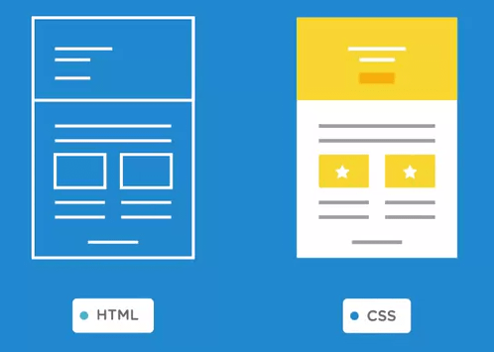

Hình 2.4: ví dụ CSS trang trí thêm cho văn bản viết bằng HTML

Phương thức hoạt động của CSS là nó sẽ tìm dựa vào các vùng chọn, vùng chọn có thể là tên một thẻ HTML, tên một ID, class hay nhiều kiểu khác. Sau đó là nó sẽ áp dụng các thuộc tính cần thay đổi lên vùng chọn đó.

## Bootstrap:

### Bootstrap là gì?

Bootstrap là một framework CSS được Twitter phát triển. Nó là một tập hợp các bộ chọn, thuộc tính và giá trị có sẵn để giúp web designer tránh việc lặp đi lặp lại trong quá trình tạo ra các class CSS và những đoạn mã HTML giống nhau trong dự án web của mình. Ngoài CSS ra, thì bootstrap còn hỗ trợ các function tiện ích được viết dựa trên JQuery(Carousel, Tooltip, Popovers ,...)

### Vì sao phải dùng nó?

Được viết bởi những người có óc thẩm mỹ và tài năng trên khắp thế giới. Sự tương thích của trình duyệt với thiết bị đã được kiểm tra nhiều lần nên có thể tin tưởng kết quả mình làm ra và nhiều khi không cần kiểm tra lại. Vì vậy, giúp cho dự án của bạn tiết kiệm được thời gian và tiền bạc.

Chỉ cần biết sơ qua HTML, CSS, Javascript, Jquery là bạn có thể sử dụng Bootstrap để tạo nên một trang web sang trọng và đầy đủ. Nhưng lại không cần code quá nhiều CSS.

Với giao diện mặc định là màu xám bạc sang trọng, hỗ trợ các component thông dụng mà các website hiện nay cần có. Vì nó là opensource nên bạn có thể vào mã nguồn của nó để thay đổi theo ý thích của bản thân.

Do có sử dụng Grid System nên Bootstrap mặc định hỗ trợ Responsive. Bootstrap được viết theo xu hướng Mobile First tức là ưu tiên giao diện trên Mobile trước. Nên việc sử dụng Bootstrap cho website của bạn sẽ phù hợp với tất cả kích thước màn hình. Nhờ đó mà chúng ta không cần xây dựng thêm một trang web riêng biệt cho mobile.

Đội ngũ phát triển Bootstrap đã bổ sung thêm tính năng Customizer. Giúp cho designer có thể lựa chọn những thuộc tính, component phù hợp với project của họ. Chức năng này giúp ta không cần phải tải toàn bộ mã nguồn về máy.

## Jquery:

### Jquery là gì?

Jquery là một thư viện kiểu mới của Javascript giúp đơn giản hóa cách viết Javascript và tăng tốc độ xử lý các sự kiện trên trang web. JQuery thêm tương tác Ajax vào trong trang web của bạn.

JQuery được thiết kế để thay đổi cách viết Javascript của bạn. Chỉ với 10 dòng lệnh JQuery bạn có thể thay thế cả 20 chục dòng lệnh DOM JavaScript.

JQuery là 1 bộ thư viện khổng lồ hỗ trợ cho mọi ngôn ngữ lập trình mà người lập trình chỉ cần có kiến thức về HTML đều có thể học được. Một lập trình viên sử dụng jquery để lập trình sẽ tiết kiệm được nhiều thời gian của người lập trình web.

### Jquery giúp ích gì cho người lập trình web?

1. Truy cập các phần tử trong nội dung trang web:
2. Jquery cho phép bạn chọn bất cứ thành phần nào của tài liệu để “vọc” một cách dễ dàng như sử dụng CSS.
3. Thay đổi hình thức giao diện của trang web:
4. Jquery ra đời để lấp chỗ trống này, vì vậy bạn có thể sử dụng nó để giúp trang web có thể hiển thị tốt trên hầu hết các trình duyệt. Hơn nữa jQuery cũng có thể thay đổi class hoặc những định dạng CSS đã được áp dụng lên bất cứ thành phần nào của HTML ngay cả khi trang web đó đã được trình duyệt load thành công.
5. Thay đổi nội dung trang web.
6. jquery không chỉ có thể thay đổi bề ngoài của trang web, nó cũng có thể thay đổi nội dung của chính tài liệu đó chỉ với vài dòng code. Nó có thể thêm hoặc bớt nội dung trên trang, hình ảnh có thể được thêm vào hoặc đổi sang hình khác, danh sách có thể được sắp xếp lại hoặc thậm chí cả cấu trúc HTML của một trang web cũng có thể được viết lại và mở rộng.
7. Jquery cho phép các nhà phát triển web viết code javascript đơn giản hơn nhiều so với cách truyền thống như là các vòng lặp và điều khiển mảng.

## HTML5

HTML5 là một chuẩn mới và là thế hệ tiếp theo của ngôn ngữ đánh dấu siêu văn bản – HyperText Markup Language explained (gọi tắt là HTML). Các phiên bản trước của HTML, như HTML 4.01 đã ra đời từ năm 1999. Cho đến nay các trang web đã có những thay đổi rất nhiều kể từ đó. HTML5 vẫn còn trong giai đoạn phát triển và hoàn thiện. Tuy nhiên, nhiều phiên bản trình duyệt mới hiện nay đã có các hỗ trợ cho những phần tử, thẻ mới có trong HTML5 và các APIs.  
HTML5 là kết quả của sự hợp tác giữa tổ chức W3C và nhóm WHATWG. WHATWG làm việc với các web form và các ứng dụng, còn W3C thì được làm việc với XHTML 2.0. Trong năm 2006, họ quyết định hợp tác và tạo ra một phiên bản mới của HTML, đó chính là HTML5.

## SEO (Search Engine Optimization)

### SEO là gì?

SEO là viết tắt của Search Engine Optimization (tối ưu hóa công cụ tìm kiếm) và là một kỹ thuật đặc biệt trong Internet Marketing. Mục đích giúp website đạt được thứ hạng cao trên các trang tìm kiếm, tiêu biểu là Google. Vậy những thông tin bạn cần biết thêm về SEO là gì? Đừng lo Wiki [Mắt Bão](https://www.matbao.net/) sẽ giải đáp cho bạn.

Các loại hình SEO hay làm:

SEO từ khóa hay [SEO Website](https://www.navee.asia/seo-services/) đang là hình thức phổ biến và thông dụng nhất. Đa số các doanh nghiệp hoặc SEOer đều mong muốn từ khóa của mình có thứ hạng cao trên kết quả tìm kiếm của Google

SEO ảnh: Là cách SEO dùng kỹ thuật để đưa hình ảnh trong trang web của bạn lên top tìm kiếm của Google khi người dùng tìm kiếm với từ khóa đó và chọn tab hình ảnh hiển thị.

SEO Clip: Có thể SEO những video, clip có sẵn trên web hoặc dùng các kênh thông tin khác như youtube để đưa trang web của bạn hiển thị trên tab Video.

[SEO Google Map](https://www.navee.asia/seo-google-maps/) (Local SEO): Là cách làm giúp cho người tìm kiếm dễ dàng nhận thấy được địa điểm cần tìm trên Google Map

SEO App Mobile: Hình thức SEO này sẽ được các App xuất hiện trên trang tìm kiếm mà Google hiển thị, giúp người dùng dễ dàng hơn trong việc lựa chọn.

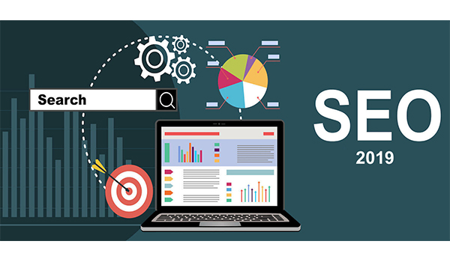SEO có chức năng giúp website đạt được thứ hạng cao trên các trang tìm kiếm

### SEO onpage là gì?

SEO onpage là tối ưu hóa những gì hiển thị trên trang web như meta, content, heading, hình ảnh,… với mục đích tăng thứ hạng của trang wed trên công cụ tìm kiếm.

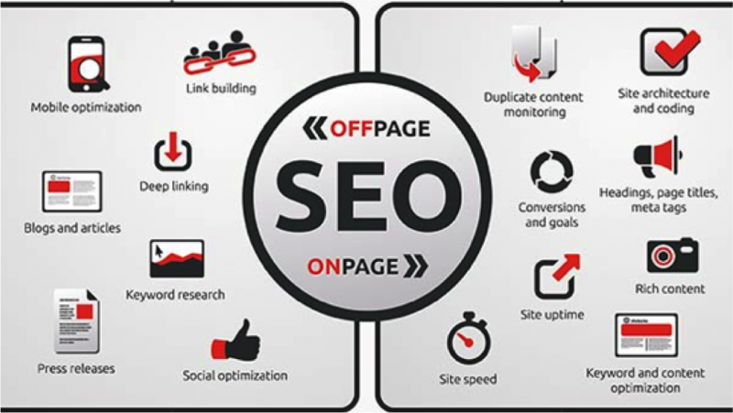SEO onpage và offpage là 2 quá trình luân phiên bỗ trợ cho nhau

SEO onpage đề cập đến các hoạt động trên một trang web để cải thiện khả năng hiển thị organic. Điều này phần lớn có nghĩa là tối ưu hóa một trang web và nội dung để cải thiện khả năng truy cập, mức độ liên quan và trải nghiệm cho người dùng.

Một số hoạt động SEO onpage bao gồm:

Nghiên cứu từ khóa: Phân tích các loại từ và tần suất được sử dụng bởi các khách hàng tiềm năng để tìm một dịch vụ hoặc sản phẩm của thương hiệu. Hiểu ý định của họ và mong đợi của người dùng từ tìm kiếm của họ.

Kiểm toán kỹ thuật: Đảm bảo trang web có thể được thu thập và lập chỉ mục, được nhắm mục tiêu theo địa lý chính xác và không có lỗi hoặc rào cản kinh nghiệm người dùng.

Tối ưu hóa tại chỗ: Cải thiện cấu trúc trang web, điều hướng nội bộ, căn chỉnh trên trang và mức độ phù hợp nội dung để giúp ưu tiên các khu vực chính và nhắm mục tiêu cụm từ tìm kiếm có liên quan.

Trải nghiệm người dùng: Đảm bảo nội dung cho thấy chuyên môn, quyền hạn và sự tin cậy, sử dụng đơn giản, nhanh chóng và cuối cùng cung cấp trải nghiệm tốt nhất có thể cho người dùng chống lại đối thủ.

### SEO offpage là gì?

SEO offpage là phương pháp tối ưu hóa các yếu tố bên ngoài website. Những thứ đó bao gồm link building, các kênh social media, social media bookmarking, … nhằm mục đích tăng số lượng liên kết có uy tín từ các trang web khác. Vì các công cụ tìm kiếm sử dụng chúng như một điểm số như một phiếu tín nhiệm.

Liên kết từ các trang web và trang có độ tin cậy, mức độ phổ biến và mức độ liên quan sẽ truyền nhiều giá trị hơn cho một trang web khác, hơn là một trang web nghèo, không xác định không được các công cụ tìm kiếm tin cậy. Vì vậy, chất lượng của một liên kết là tín hiệu quan trọng nhất. Backlink có nhiều cách khác nhau để đặt.

Ví dụ một số hình thức SEO Offpage phổ biến:

Xây dựng Sites để chạy backlinks

Đặt Backlinks tại các trang có độ uy tín cao. Có thể trong bài viết hay [footer](https://wiki.matbao.net/footer/) với một mức giá nhất định

Sử dụng mạng xã hội để đi backlinks

Rõ ràng có một số lượng lớn lý do tại sao một trang web có thể liên kết với một trang web khác và không phải tất cả chúng đều phù hợp với các danh mục trên. Một nguyên tắc nhỏ về việc liệu một liên kết có giá trị hay không là xem xét chất lượng lưu lượng truy cập giới thiệu (khách truy cập có thể nhấp vào liên kết để truy cập trang web của bạn). Nếu trang web sẽ không gửi bất kỳ khách truy cập nào hoặc khán giả hoàn toàn không liên quan và không liên quan, thì đó có thể không thực sự là một liên kết đáng để theo đuổi.

### Ưu điểm của SEO là gì?

SEO có rất nhiều ưu điểm, trong đó những ưu điểm nổi bật phải kể đến là:

Tối ưu tỷ lệ lợi nhuận thu được so với chi phí đầu tư

Tiết kiệm chi phí

Cải thiện trải nghiệm người dùng

Hỗ trợ phân tích khách hàng

Mang đến uy tín cho doanh nghiệp

Phát triển thương hiệu

### Các công cụ hỗ trợ SEO?

Đến đây bạn đã biết SEO thực chất là gì, tuy nhiên để quá trình làm SEO tốt, chúng ta cần một số công cụ hỗ trợ SEO.

10 công cụ SEO phổ biến:

Google Analytics

Google webmaster tool

Tool Moz

Google Keyword Planner

Screaming Frog

[SEO Tools Asia](https://wiki.matbao.net/seo-la-gi-tai-sao-noi-seo-rat-quan-trong-voi-moi-website/)

[Bing Webmaster Tools](https://www.bing.com/toolbox/webmaster)

[Keywordtool.io](https://keywordtool.io/)

SEO Quake Toolbar

[GTmetrix](https://gtmetrix.com/)

# 

# CHƯƠNG III: PHÂN TÍCH VÀ THIẾT KẾ HỆ THỐNG

## Phân tích thiết kế các chức năng ứng dụng:

### Mô tả chức năng ứng dụng:

Mục đích đề tài xây dựng hệ thống phần mềm hoạt trên môi trường web để quản lý việc bán hàng được thuận tiện, rất dễ quản lý các sản phẩm giúp cho người quản lý sẽ dễ dàng trong việc quản lý bán hàng cho khách có thể kiểm soát được khách hàng mua hàng và thống kê doanh thu của cửa hàng. Còn khách hàng mua hàng trên web sẽ được thoải mải hơn không tốn thời gian để đến cửa hàng, mà vẫn mua được sản phẩm mà mình thích.

Bộ phận quản lý, thực hiện các nghiệp vụ sau (trước tiên muốn thực hiện các nghiệp vụ cần phải đăng nhập tài khoản và mật khẩu thì mới thực hiện được các chức năng. Trong đó đã phân quyền các nhân viên để thực hiện các chức năng khác nhau, chỉ có người quản lý chính mới được đầy đủ quyền kiểm soát):

* Xem sản phẩm danh sách sản phẩm mới và danh sách sản phẩm bán chạy.
* Xem tình trạng sản phẩm còn hàng hay hết hàng, nều hết thì cập nhật sản phẩm cho web bán hàng.
* Cập nhật giá mới cho sản phẩm.
* Nhập loại sản phẩm.
* Nhập sản phẩm mới.
* Quản lý đơn hàng
* Thống kê doanh thu
* Quản lý phân quyền

Trang web còn phục vụ cho khách hàng, với những chức năng sau:

* Tham quan trang web
* Xem sản phẩm.
* Lọc sản phẩm
* Chọn sản phẩm và xem chi tiết sản phẩm.
* Xem quảng cáo.
* Xem giỏ hàng đã đặt mua những gì.
* Cập nhật giỏ hàng (Thêm, xóa, cập nhật, xóa tất cả trong giỏ hàng).
* Đặt mua hàng (chức năng này cần phải đăng nhập trước).
* Đăng ký tài khoản mới
* Đăng nhập

Các chức năng chính của hệ thống đối với quản trị (Admin) như sau:

|  |  |  |
| --- | --- | --- |
| **STT** | **Chức năng** | **Loại** |
| 1 | Đăng nhập hệ thống để quản lý | Hiển thị |
| 2 | Xem tình trạng của sản phẩm còn hàng hay hết hàng. Nếu hết thì nhập thêm cho sản phẩm | Hiển thị |
| 3 | Quản lý menu | Hiển thị |
| 4 | Quản lý sản phẩm | Hiển thị |
| 6 | Quản lý danh mục sản phẩm | Hiển thị |
| 7 | Xem danh sách tài khoản | Hiển thị |
| 8 | Quản lý đơn hàng | Hiển thị |
| 9 | Quản lý phân quyền | Hiển thị |
| 10 | Thống kê doanh thu | Hiển thị |
| 11 | Xem trang chủ | Hiển thị |

Các chức năng chính của hệ thống đối với nhân viên như sau:

|  |  |  |
| --- | --- | --- |
| **STT** | **Chức năng** | **Loại** |
| 1 | Đăng nhập hệ thống để quản lý | Hiển thị |
| 2 | Quản lý danh mục sản phẩm | Hiển thị |
| 3 | Quản lý sản phẩm | Hiển thị |
| 4 | Thống kê doanh thu | Hiển thị |
| 5 | Xem trang chủ | Hiển thị |

Các chức năng chính của hệ thống đối với khách hàng như sau:

|  |  |  |
| --- | --- | --- |
| **Quy tắc** | **Chức năng** | **Loại** |
| 1 | Xem sản phẩm | Hiển thị |
| 2 | Đặt hàng | Hiển thị |
| 3 | Xem giỏ hàng | Hiển thị |
| 4 | Quản lý xem giỏ hàng (thêm,xóa, sửa….) | Hiển thị |
| 5 | Đăng ký | Hiển thị |
| 6 | Đăng nhập | Hiển thị |
| 7 | Lọc sản phẩm | Hiển thị |
| 8 | Đổi mật khẩu | Hiển thị |

### Sơ đồ Use Case tổng quát:

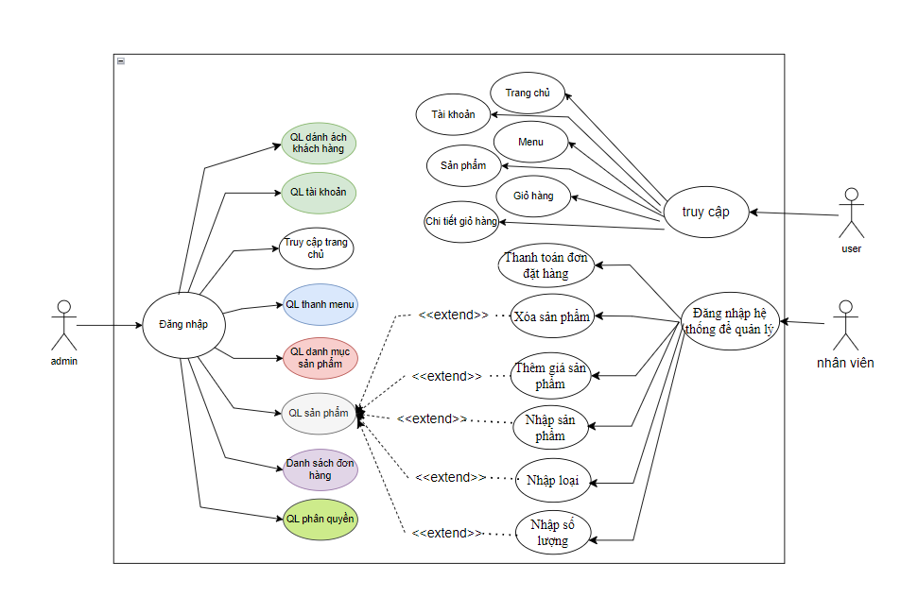

### Sơ đồ Use Case chi tiết:

#### UseCase người dùng (User):

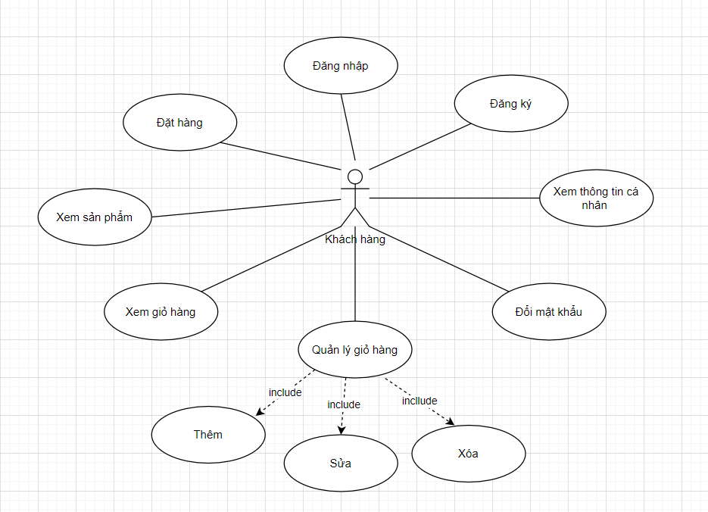

Hình 3.1: Sơ đồ UseCase mô tả chức năng của người dùng (User)

#### UseCase nhân viên (Employee):

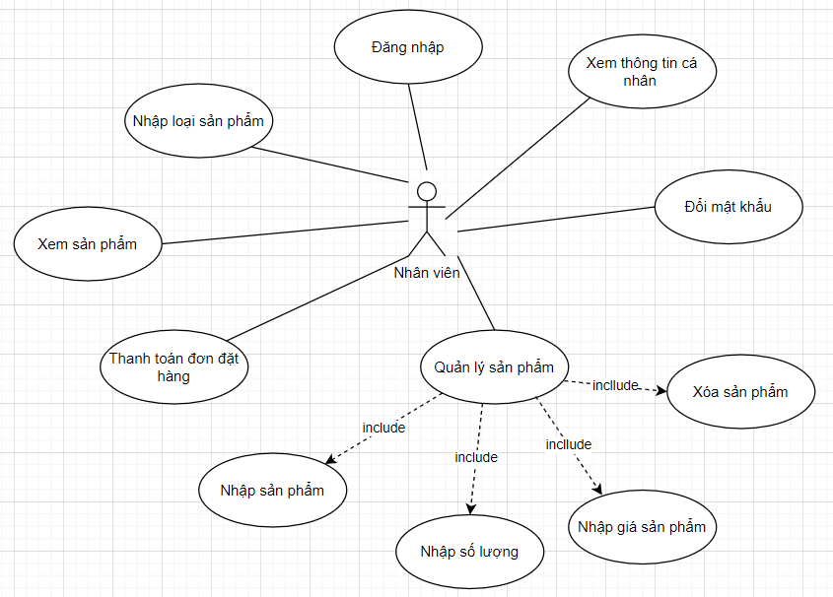

Hình 3.2: Sơ đồ UseCase nhân viên

#### UseCase người quản trị viên (Admin):

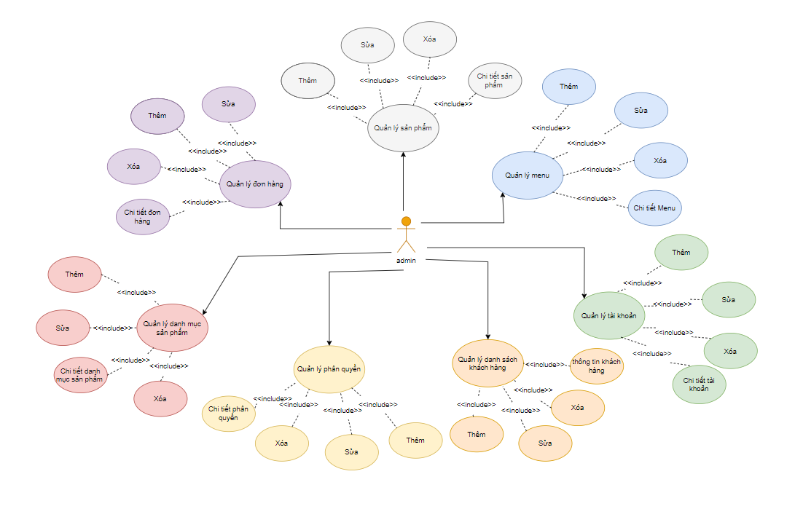

Hình 3.3: Sơ đồ UseCase mô tả chức năng người quản trị viên(Admin)

### Sơ đồ Activity:

#### Activity đăng ký tài khoản khách hàng:

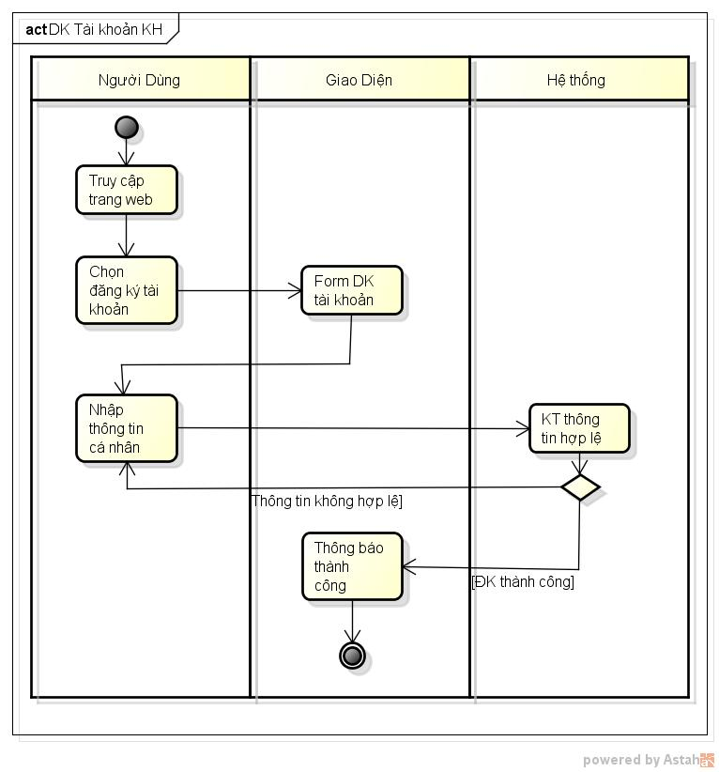

Hình 3.4: Activity đăng ký tài khoản khách hàng

#### Activity đặt hàng:

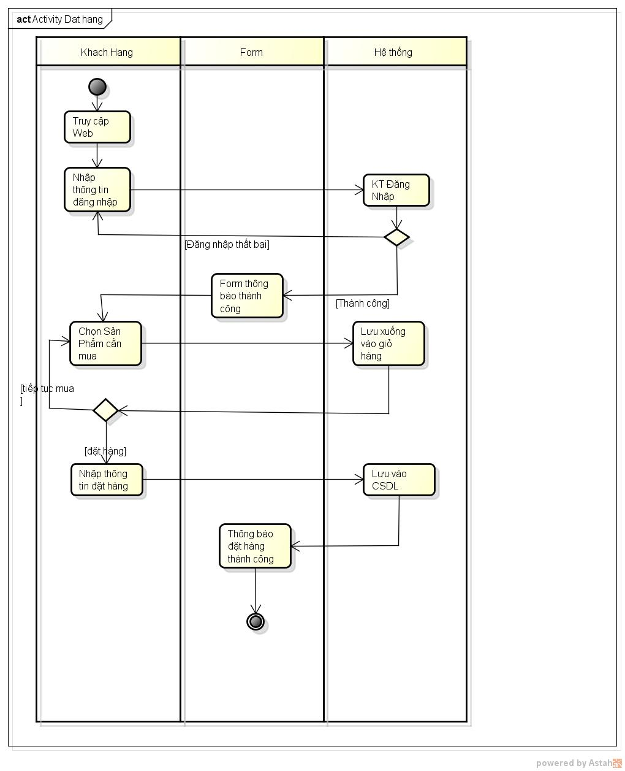Hình 3.5: Activity đặt hàng

#### Activity nhân viên thêm sản phẩm:

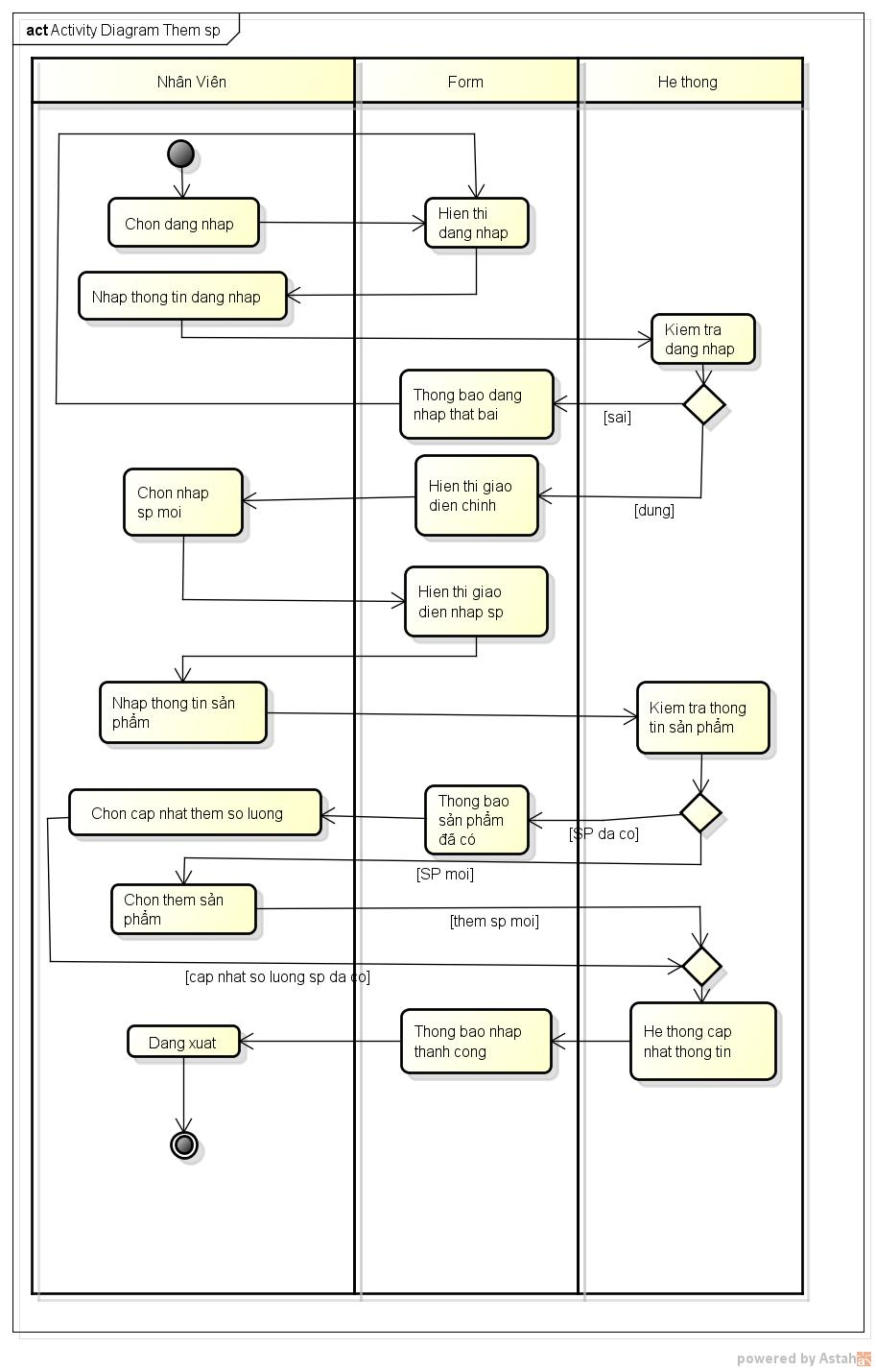

### Sơ đồ Class Diagram:

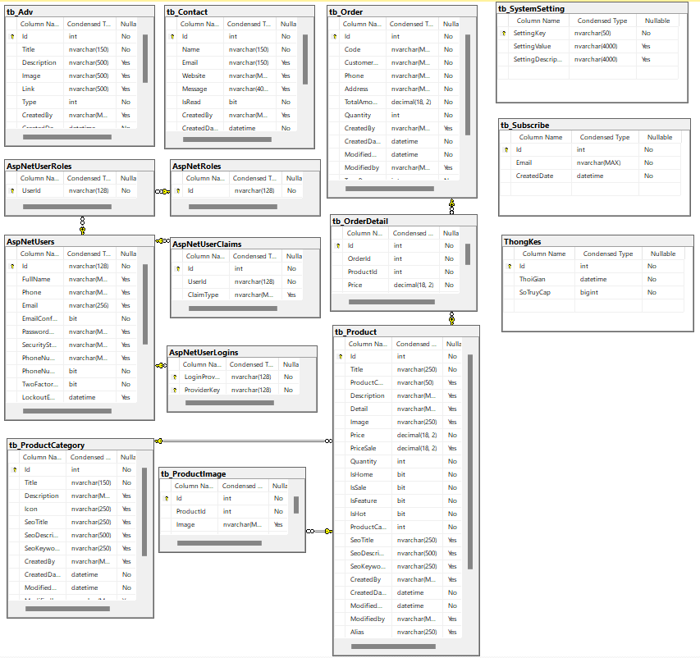

Hình 3.6: Sơ đồ Class Diagram:

## Thiết kế dữ liệu:

### Mô hình vật lý:

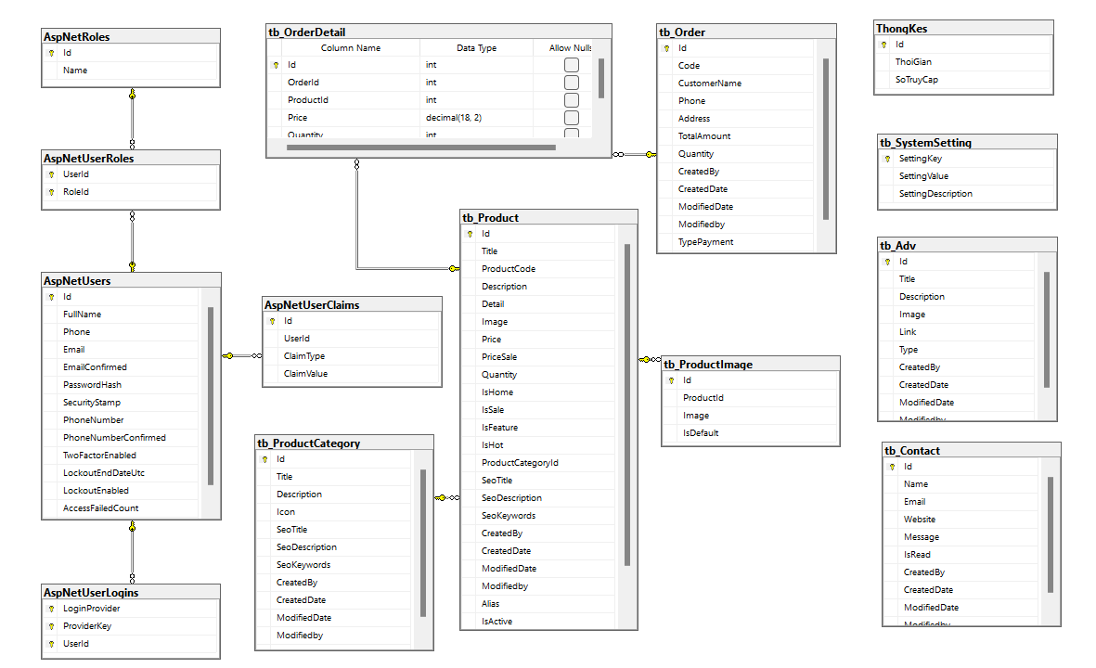

Hình 3.7: Mô hình CSDL

### Danh sách đối tượng:

|  |  |
| --- | --- |
| **Name** | **Code** |
| Quảng cáo | Adv |
| Sản phẩm | Product |
| Loại sản phẩm | ProductCategory |
| Khách hàng | User |
| Đơn đặt hàng | Order |
| Chi tiết đơn đặt hàng | OrderDetail |

### Mô tả chi tiết các bảng:

#### Bảng Advertisement:

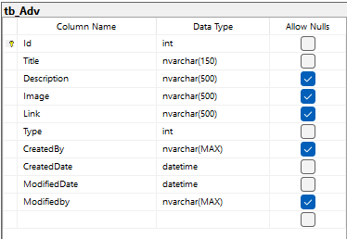

#### Bảng Product:

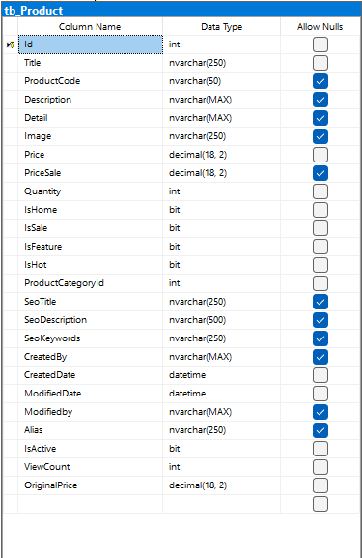

#### Bảng ProductCategory:

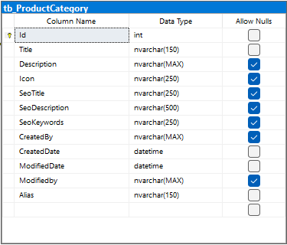

#### Bảng Contact:

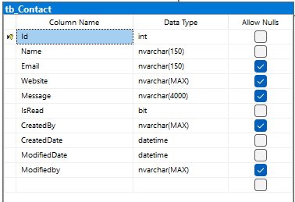

#### Bảng Order:

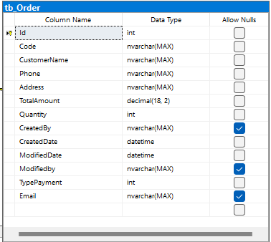

#### Bảng Order Detail:

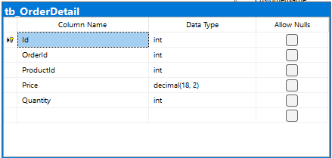

#### Bảng User

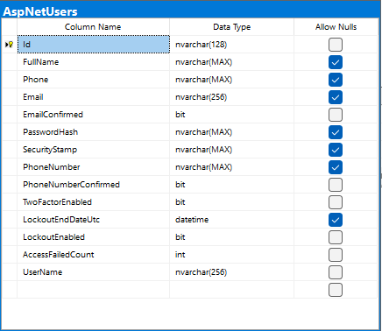

# 

# CHƯƠNG 4: KẾT QUẢ THỰC NGHIỆM

## Giao diện User:

### Giao diện trang chủ:

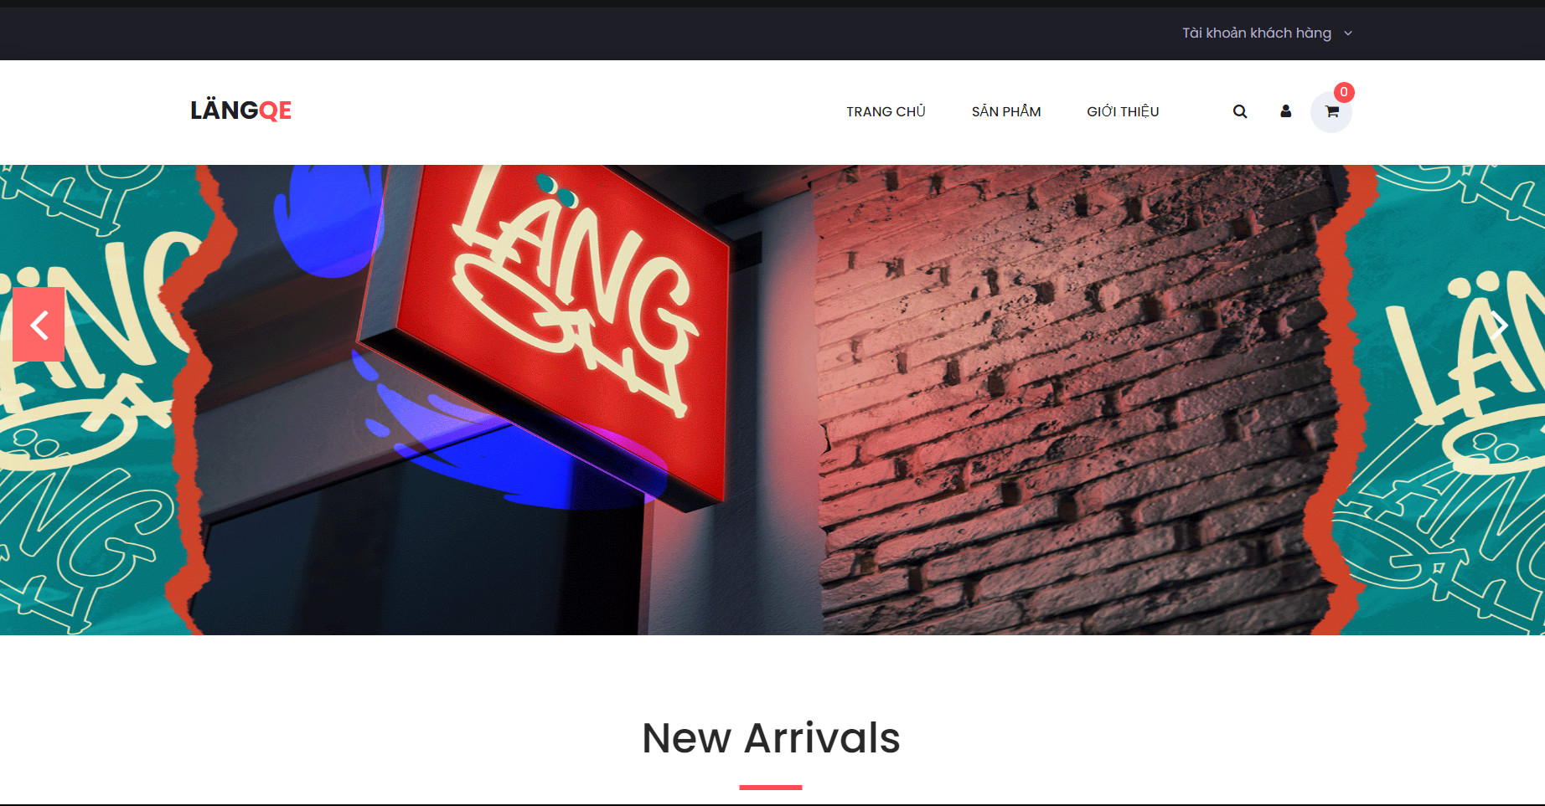

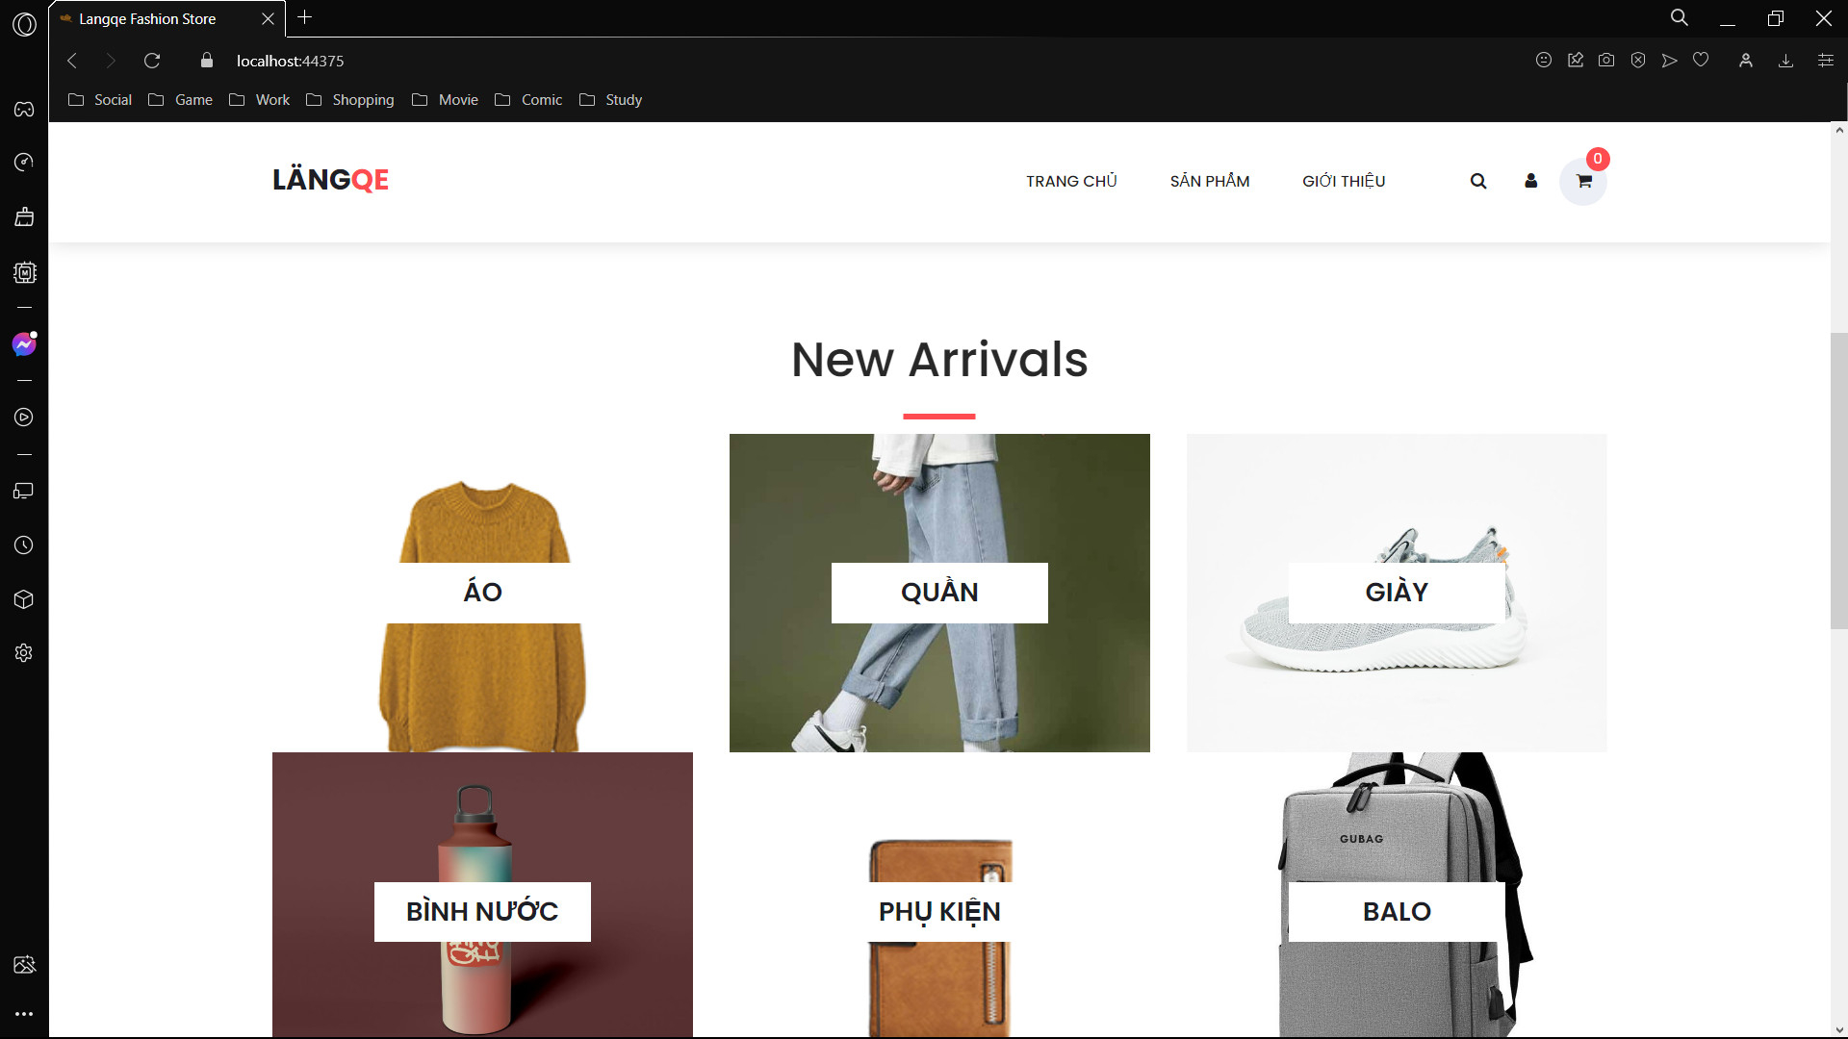

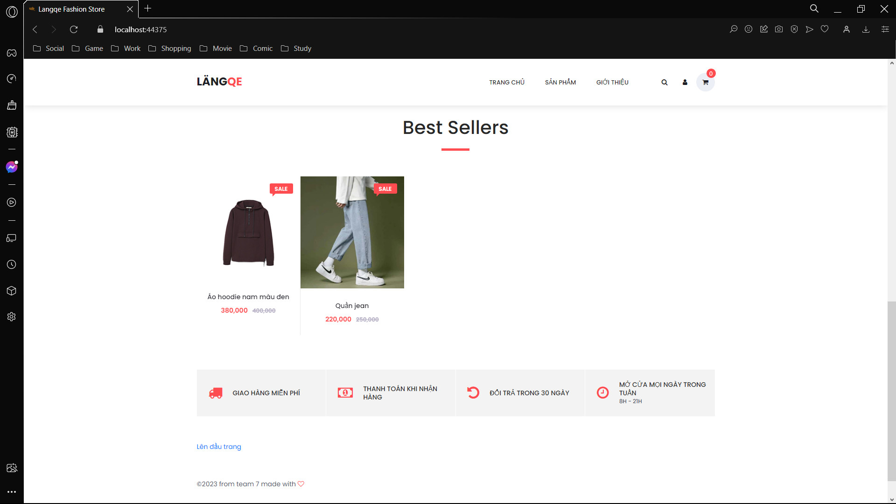

### Giao diện trang sản phẩm:

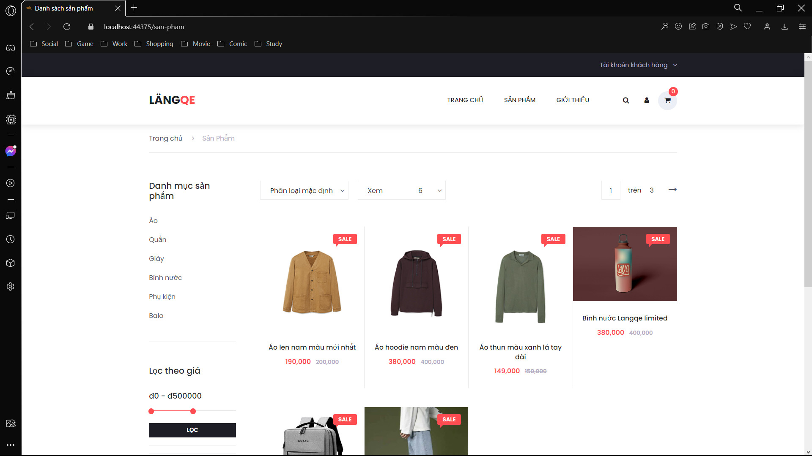

### Giao diện trang chi tiết sản phẩm:

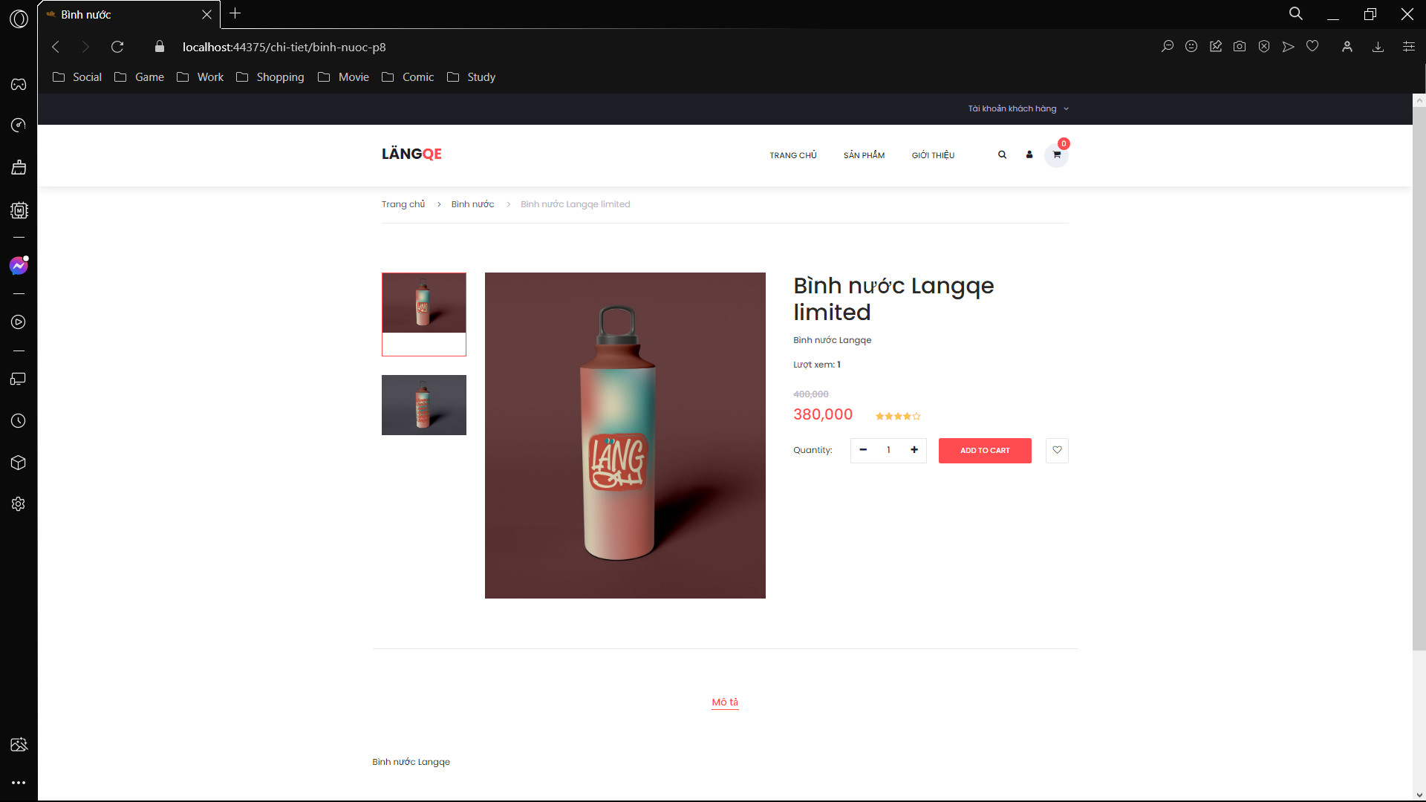

### Giao diện giới thiệu:

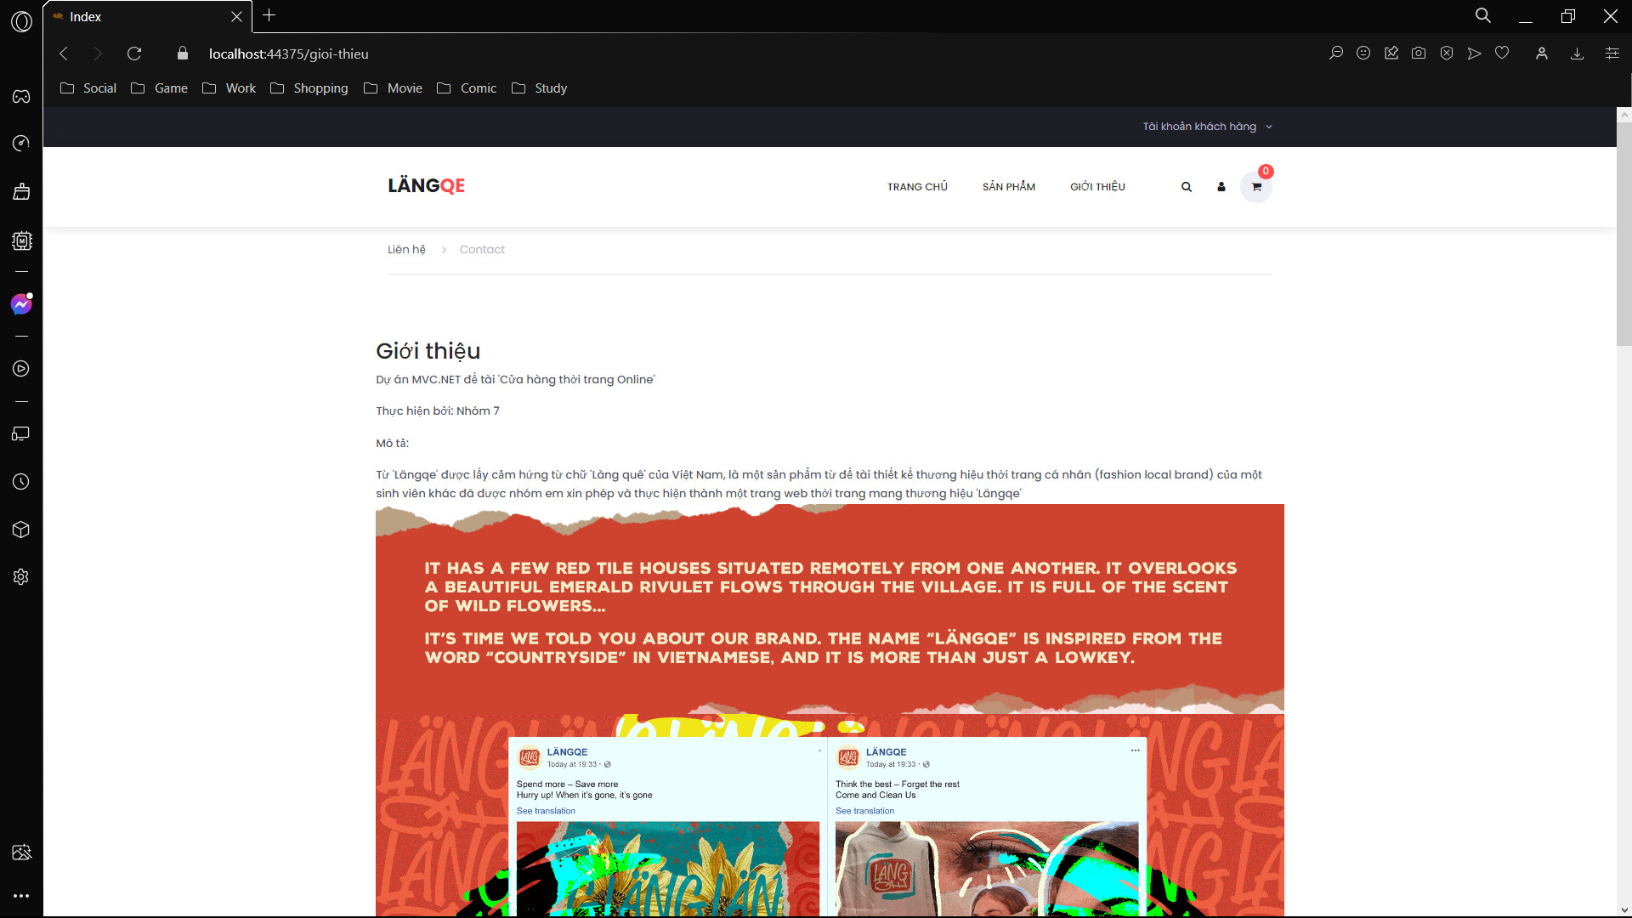

### Giao diện trang đăng nhập:

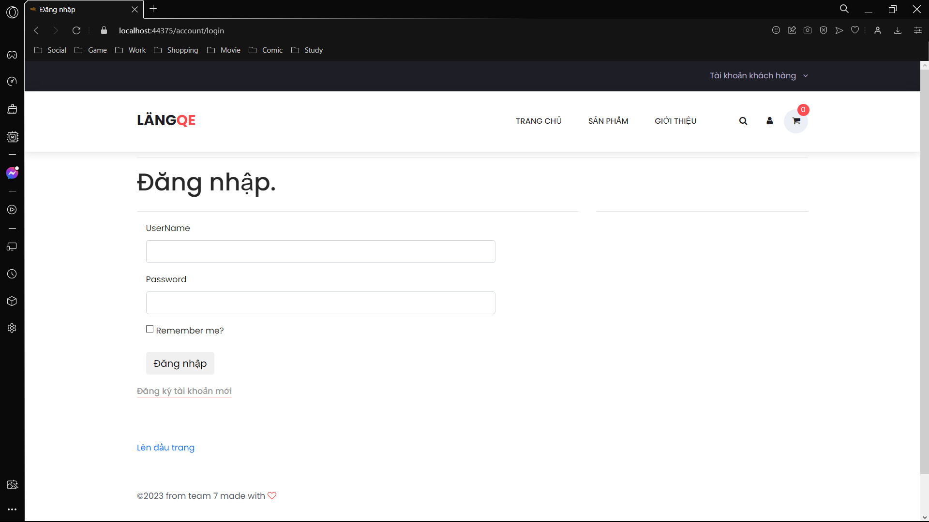

### Giao diện đăng ký:

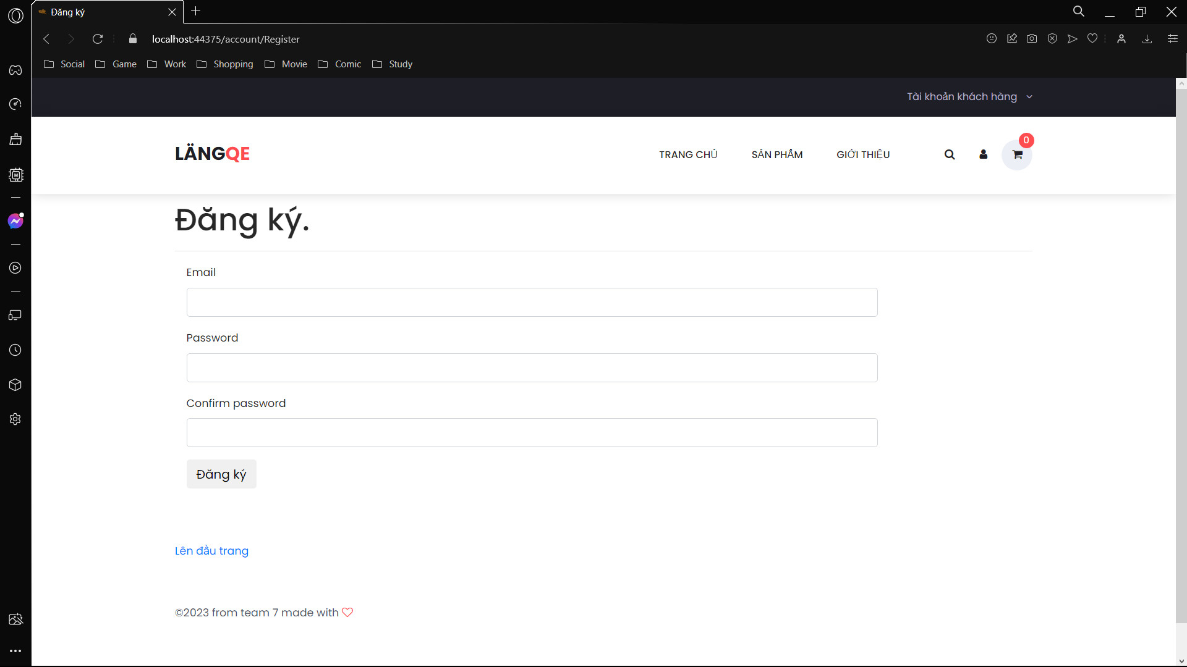

### Giao diện trang giỏ hàng:

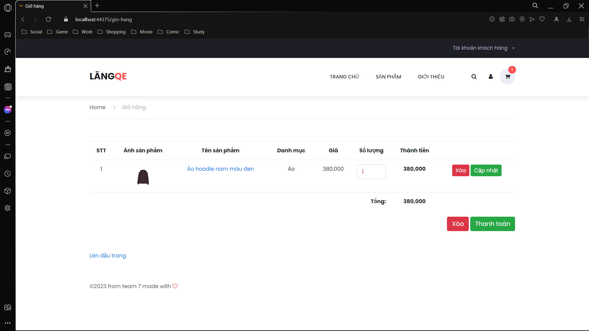

### Giao diện trang xác nhận đặt hàng:

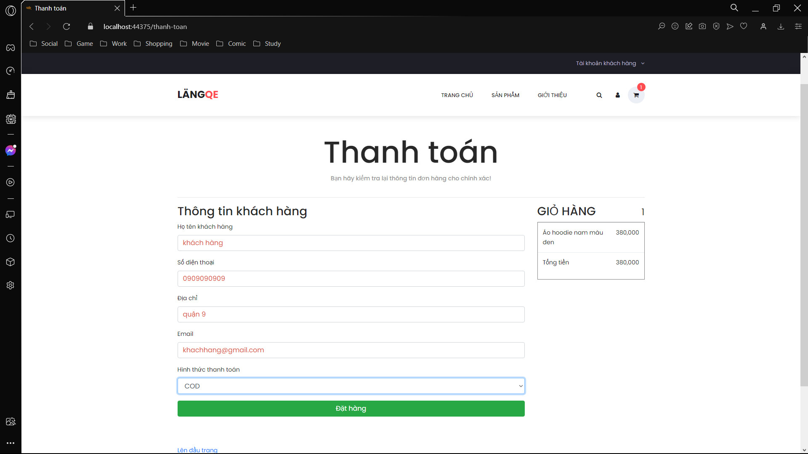

### Giao diện trang xác nhận đã đặt hàng:

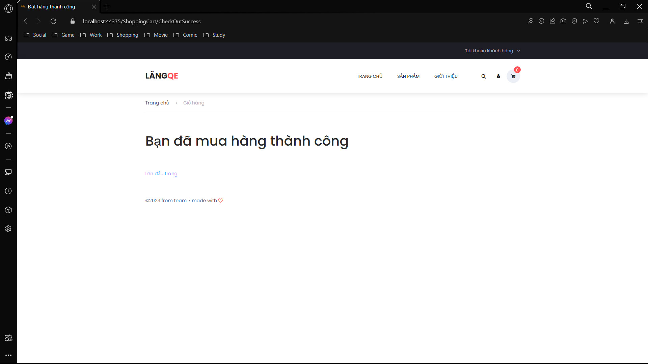

## Giao diện Admin:

### Giao diện trang đăng nhập phần Admin:

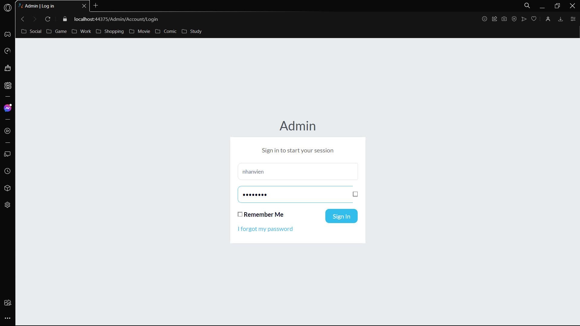

### Giao diện trang chủ Admin:

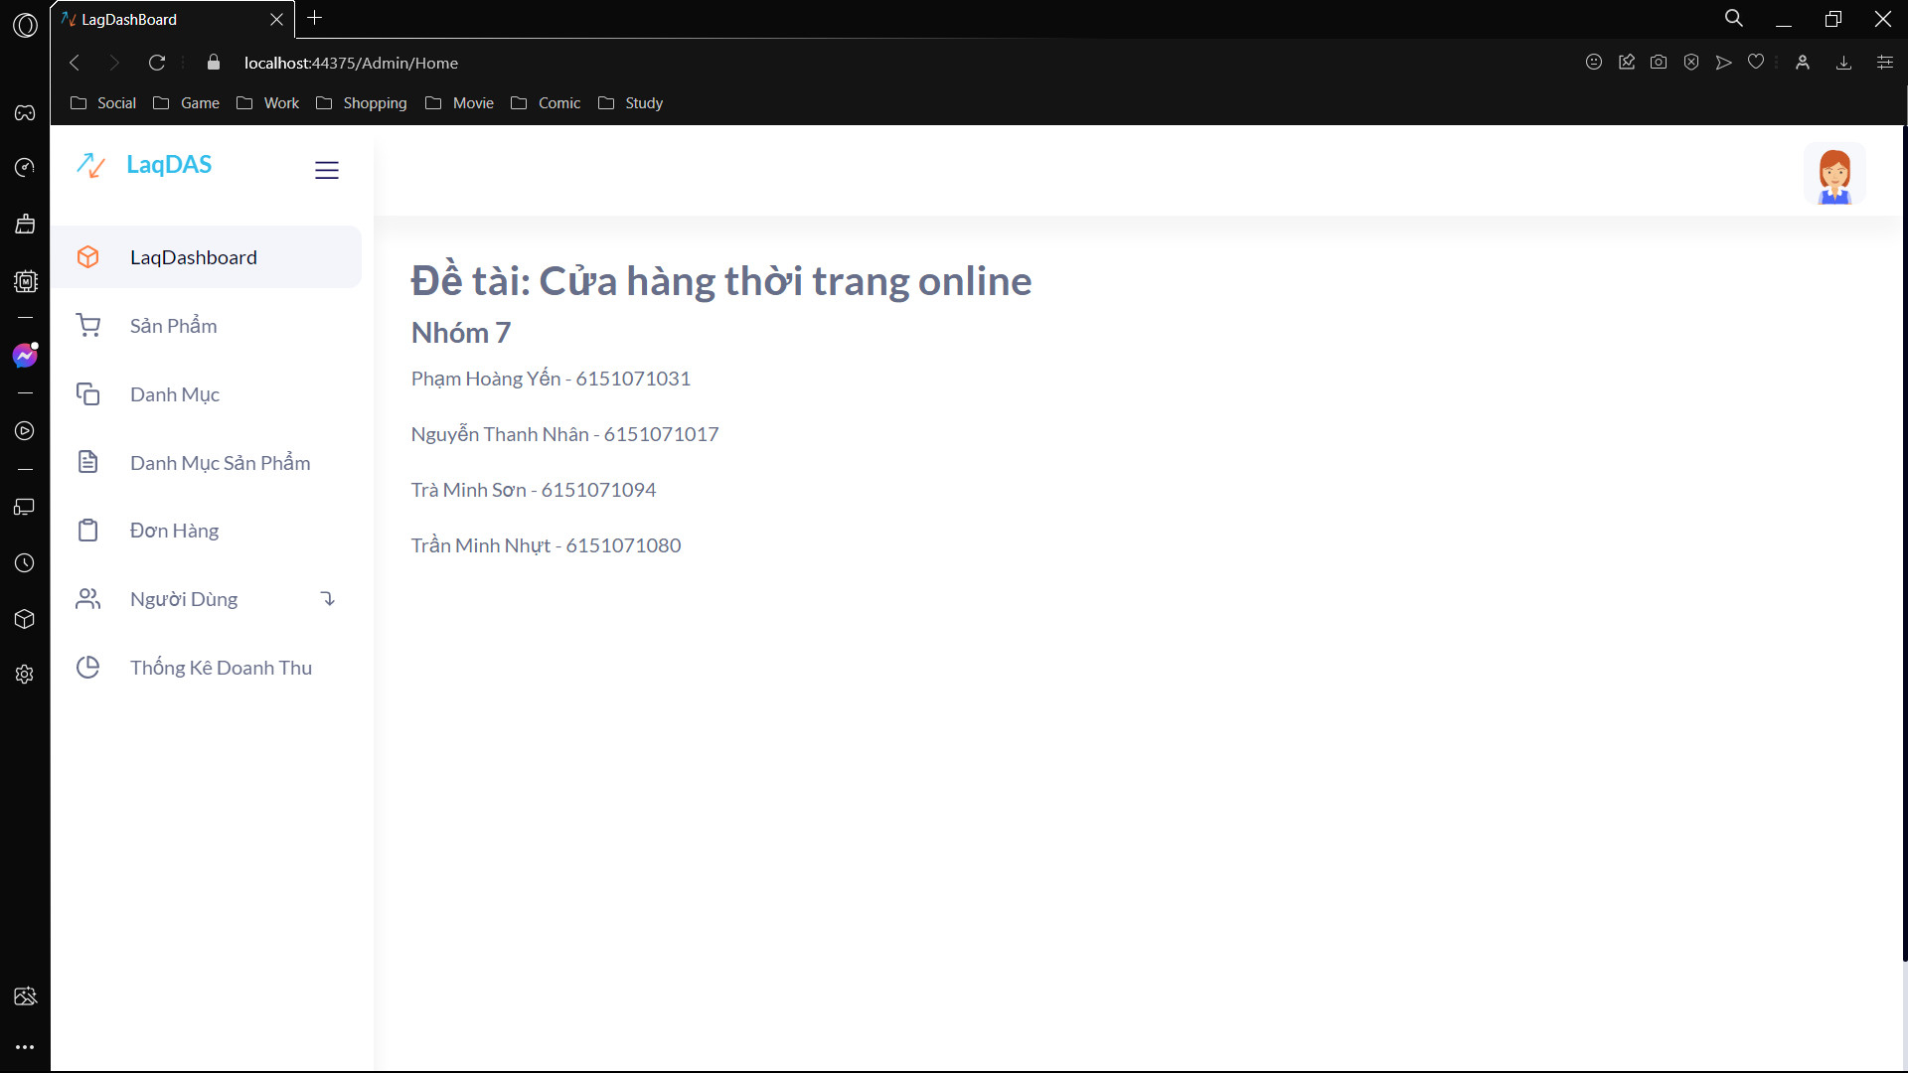

### Giao diện trang thêm mới sản phẩm:

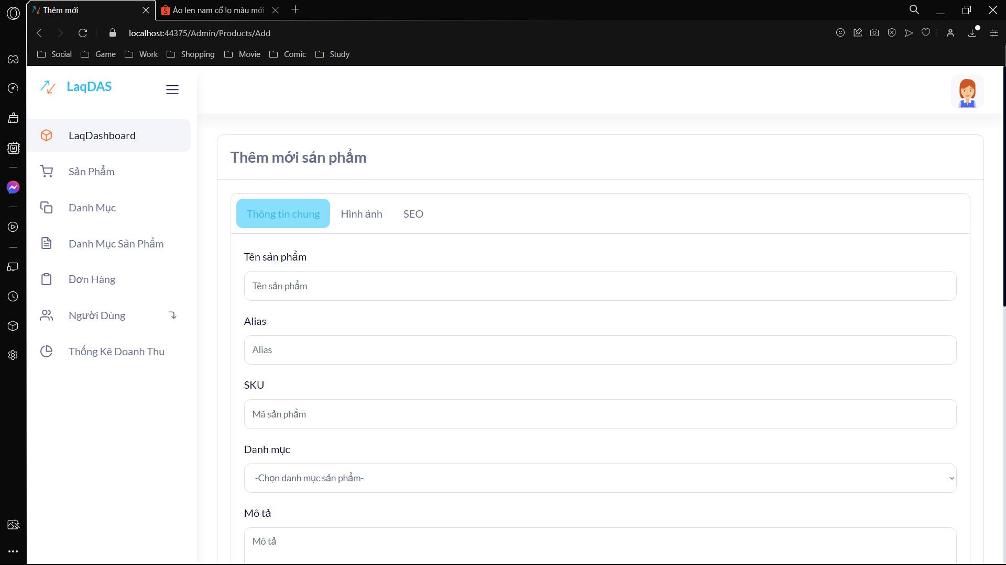

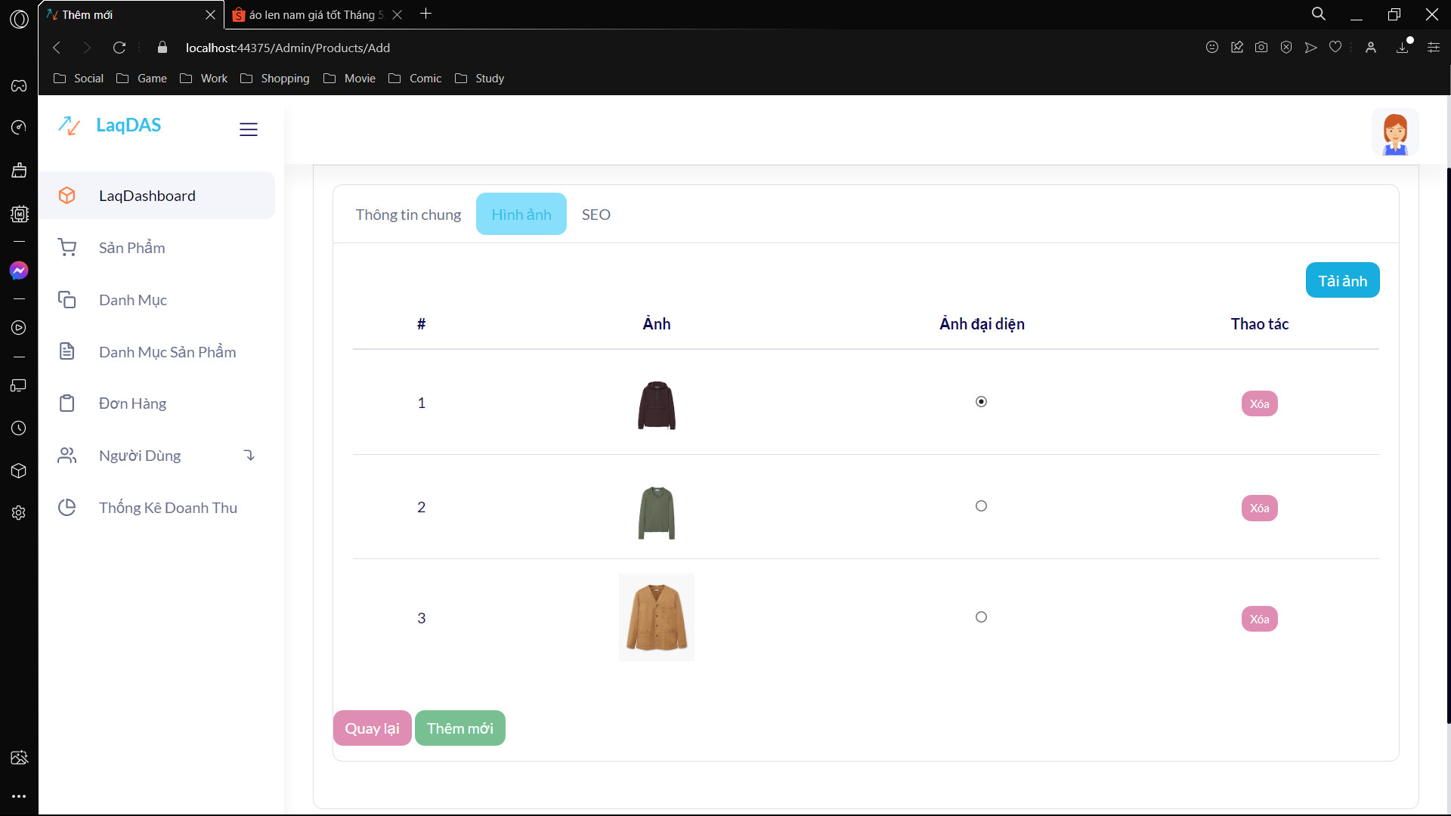

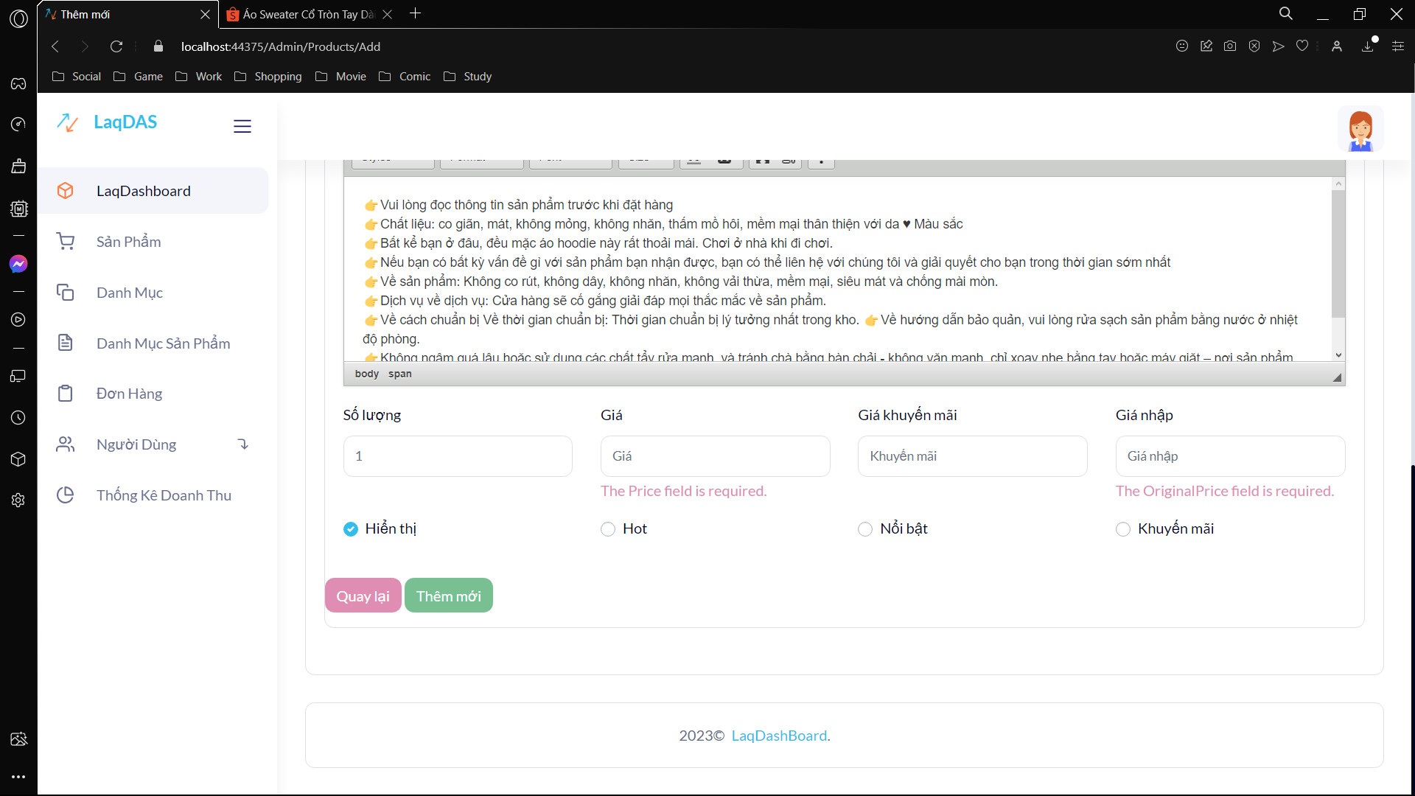

### Giao diện danh sách sản phẩm:

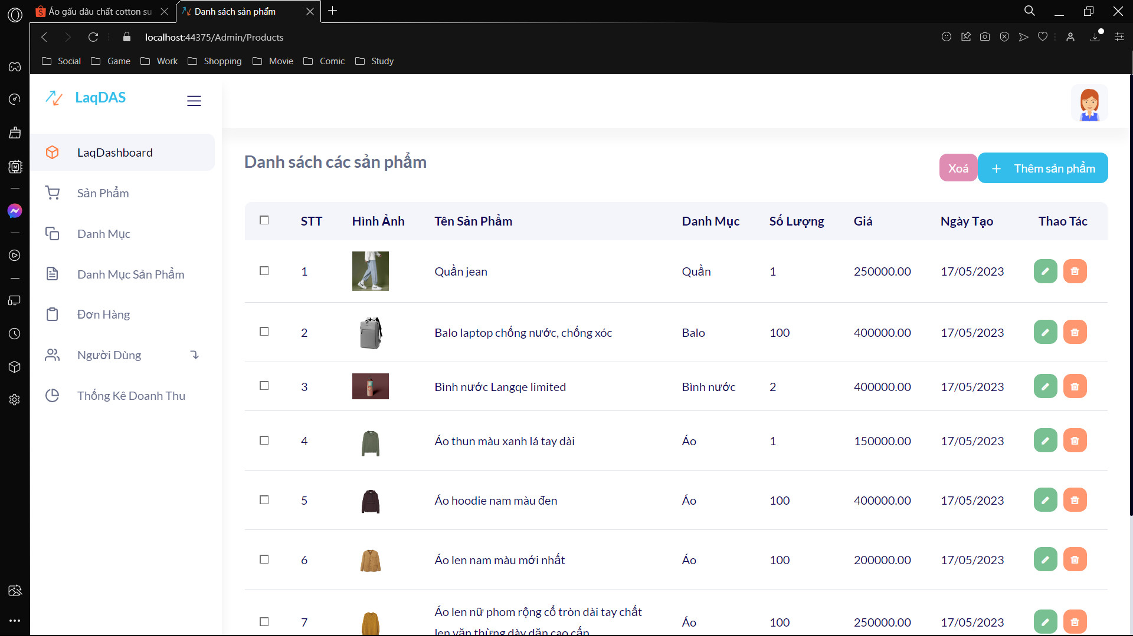

### Giao diện quản lý đơn hàng:

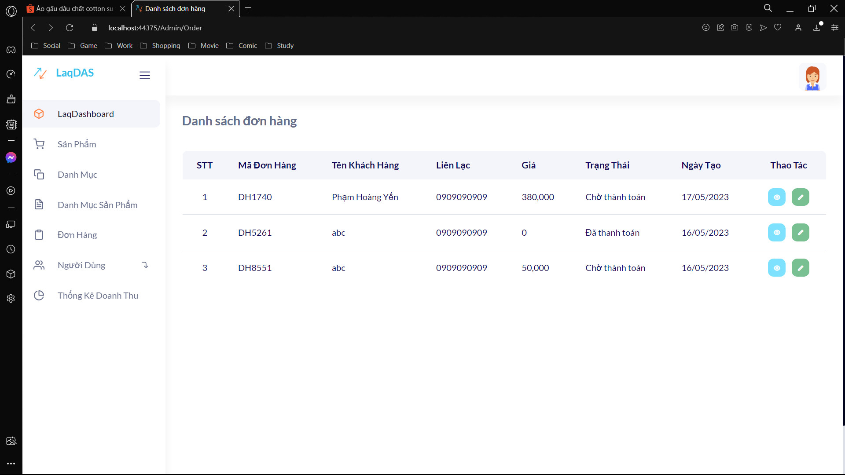

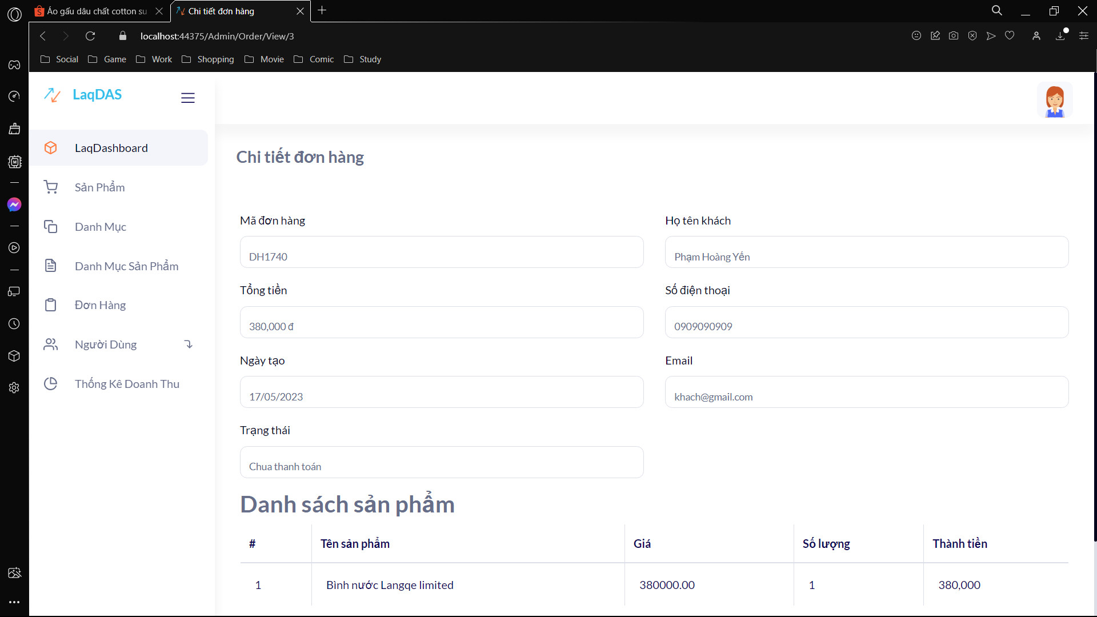

### Giao diện quản lý quyền:

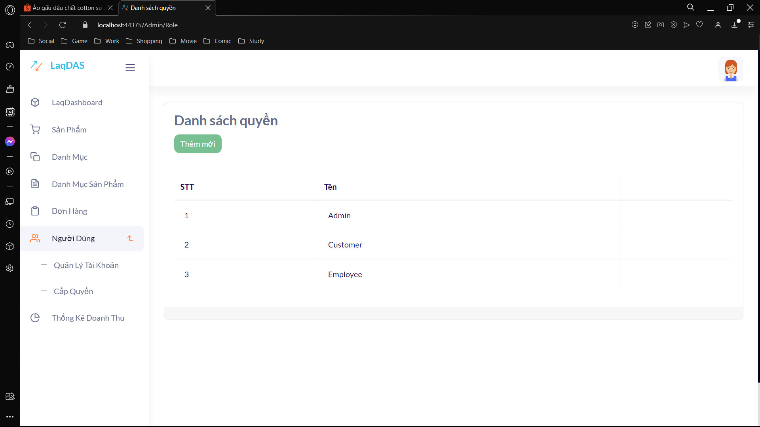

### Giao diện thêm quyền

### 

### Giao diện thêm tài khoản:

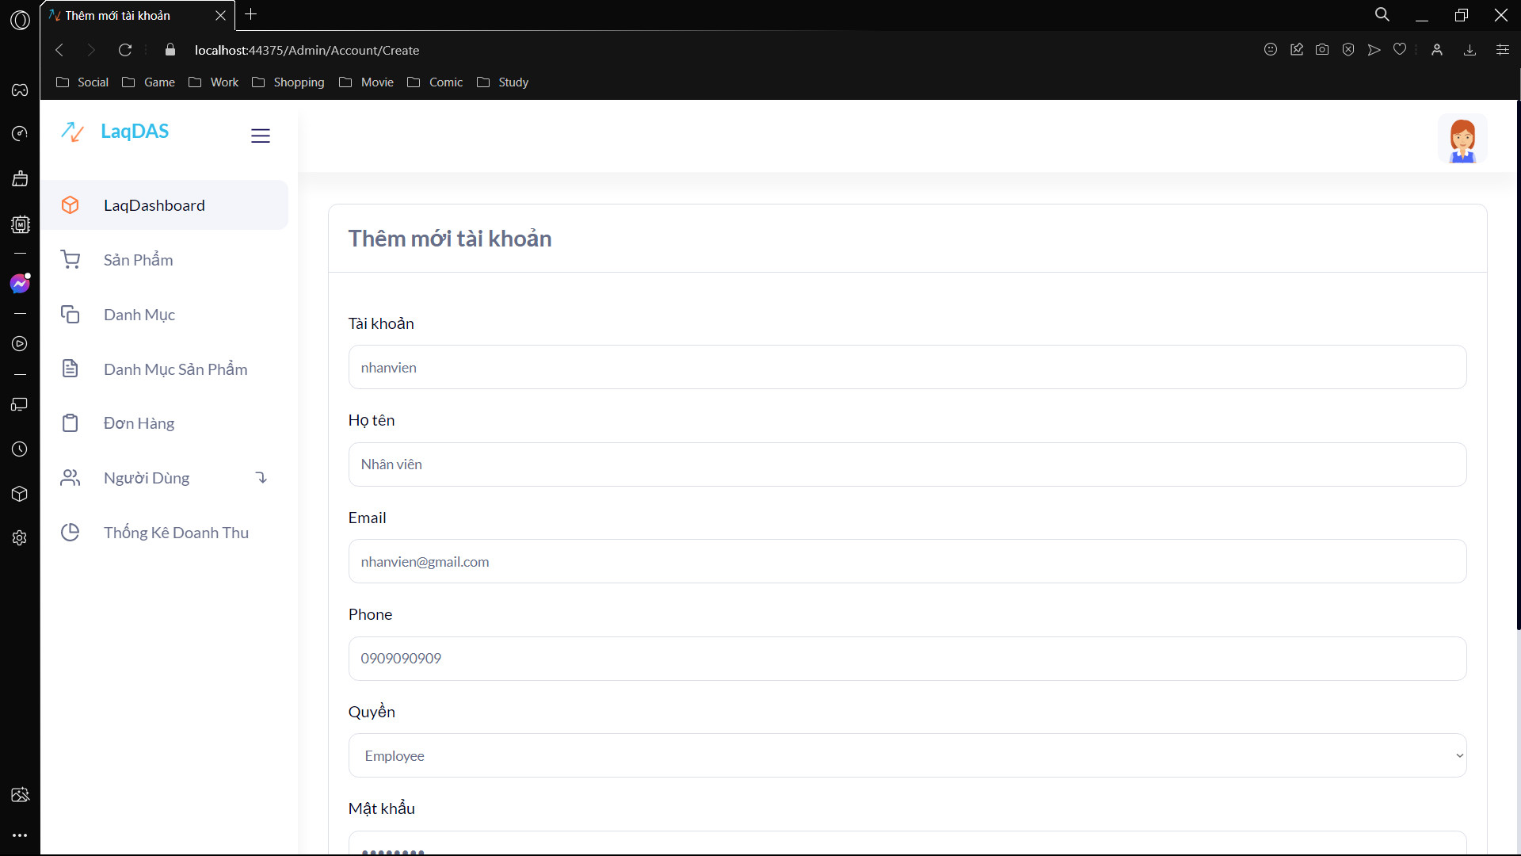

### Giao diện danh sách tài khoản:

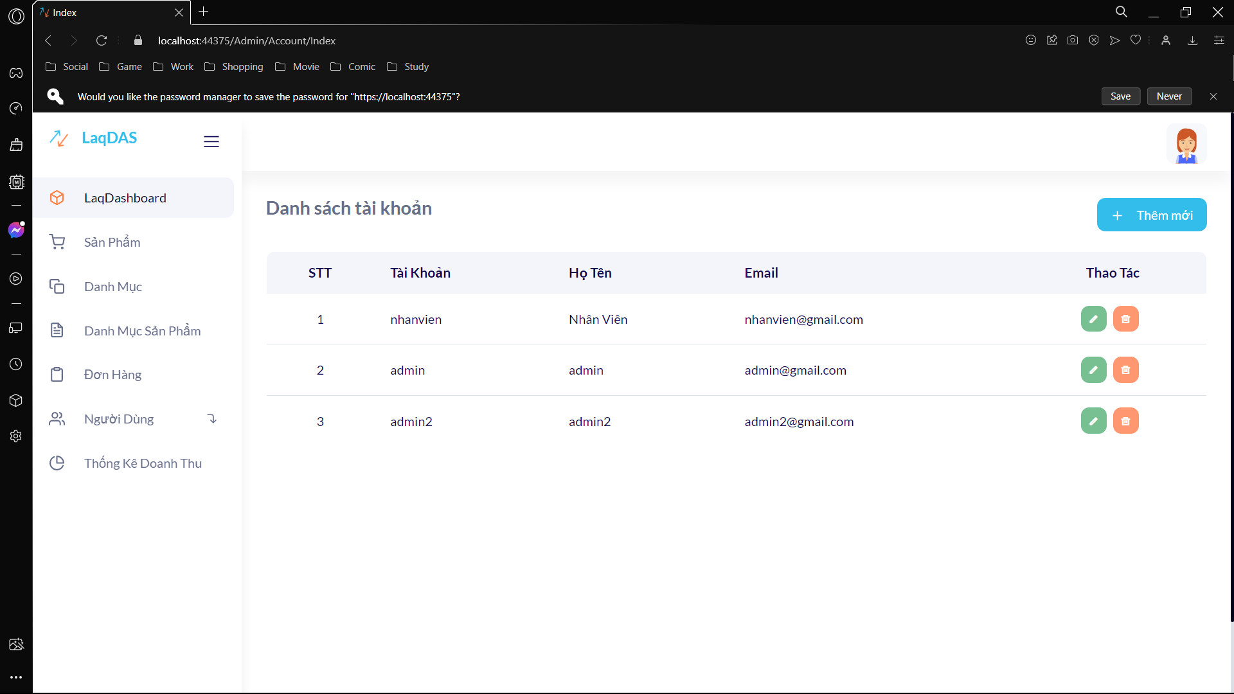

### Giao diện thống kê doanh thu

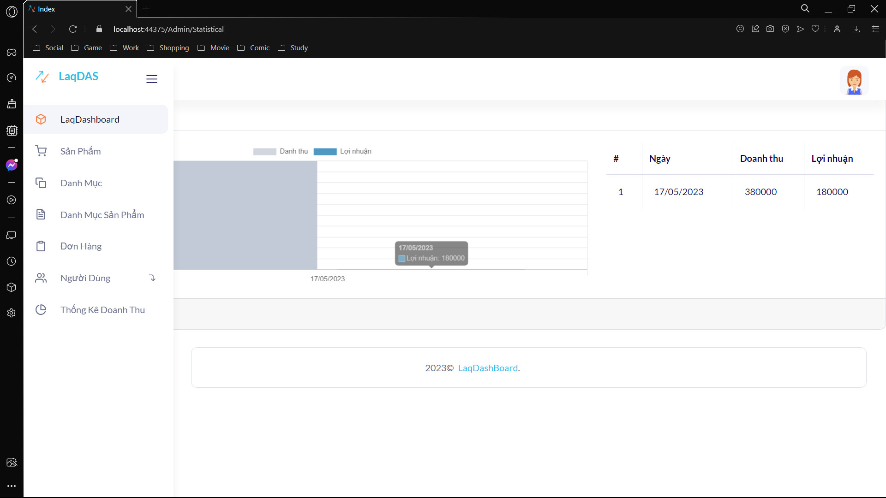

# CHƯƠNG 5: TỔNG KẾT.

## Kết quả đạt được:

Qua quá trình thực hiện đồ án môn học lập trình web này, nhóm sinh viên chúng em đã được mốt số kết quả như sau:

- Hiểu biết thêm về ứng dụng web công nghệ asp.net

- Hiểu biết về ngôn ngữ lập trình C# ứng dụng vào Web của Microsoft, cụ thể là ASP.NET MVC5.

- Hiển thêm một số ngôn ngữ như HTML5, CSS3, JQUERY, AJAX, …

- Hiểu biết về ngôn ngữ truy vấn CSDL là LINQ, một ngôn ngữ truy vấn CSDL theo dạng hướng đối tượng, gần gũi với người lập trình từ trước tới nay tương tác với các CSDL khác như XML, CSDL quan hệ, …

- Đồ án giúp sinh viên tổng hợp các kiến thức đã học từ các môn cơ sở của trường đã trang bị cho sinh viên và cũng cố kiến thức lập trình Web

- Trên cơ sở kiến thức đã học nhóm chúng em đã phát họa cơ bản một ứng web mang tính nhu cầu phục vụ cho việc học. Tuy ứng dụng web còn khá đơn giản về nội dung cũng chưa đầy đủ nhiều chức năng cần thiết, chưa tối ưu về mặt giao diện, giải thuật hay xử lý lỗi, ... nhưng đây là bước làm nền tảng cho nhóm có thể phát triển, xây dựng các ứng dụng web thực tế hơn.

## Phân chia công việc:

|  |  |  |  |
| --- | --- | --- | --- |
| **STT** | **Thành viên** | **Công việc** | **Mức độ hoàn thành** |
| 1 | Phạm Hoàng Yến | Các chức năng Admin | 100% |
| 2 | Nguyễn Thanh Nhân | Các chức năng User | 100% |
| 3 | Trà Minh Sơn | Các chức năng User | 100% |
| 4 | Trần Minh Nhựt | Báo cáo, slide, test | 100% |

## Tài liệu tham khảo:

https://www.youtube.com/playlist?list=PL88xOdcMevRsEUEaZ7KQ1-8s3bxrw1lfb

http://support.microsoft.com/kb/2645095/vi-vn

https://huynhminhkhoa.wordpress.com/c-cshap-vb-net/model-view - controller - mvc-la-gi/

http://lmt.com.vn/home/php/tim-hieu-php/360 - tim - hieu –mo – hinh – mvc – la - gi.html

http://laptrinhvien.net/blog/tim-hieu-mo-hinh-mvc-la-gi/

<https://www.youtube.com/watch?v=VX56rqLwZxo>

https://www.youtube.com/watch?v=XxcAxPIt7SQ

https://www.youtube.com/watch?v=M0jdFS4ZyEk&list=PLRhlT1pDUWsyK1TIsewrQ7WwC7QkCSCPD

http://stackoverflow.com/

http://www.w3schools.com/